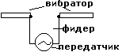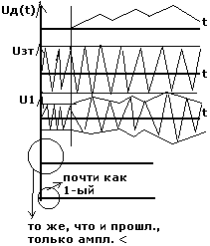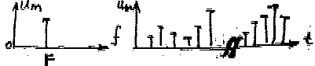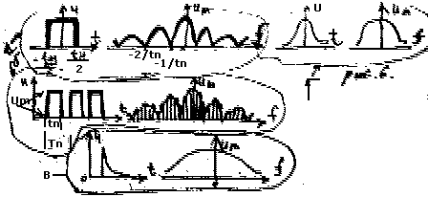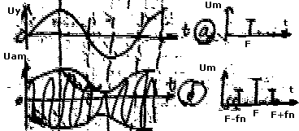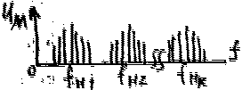1. ИЗЛУЧЕНИЕ Э/М ВОЛН  Радио было изобретено в 1895г. в России А.С. Поповым. Днем изобретения радио считают 7 мая, когда Попов сделал доклад о своем изобретении на заседании физического отделения русского физико-химического общества в петербурге. Во время доклада Попов продемонстрировал 1-ый в мире радиоприемник. Менее чем через год Попов продемонстрировал установку приема и передачи телеграфной азбуки на 250м. 1899г. радиостанцией Попова поддерживали связь между кораблями черноморского флота на 22км. В 1900г была обеспечена связь на 40 км. Одним из обязательных элементов радиотехнического устройства является антена. АНТЕНА может быть передающей и приемной. Передающая антена питается переменным током высокой частоты и излуч. ее в окруж. пространство в виде э/м волн. Приемная антена служит для улавливания передаваемых э/м волн и является составной частью приемного устройства. Любая антена обратима и может быть использована как приемная, так и передающая. Типы и конструкции антен зависят от назначения и длины волны. Колебательный контур, состоящий из конденсатора и катушки индуктивности называется замкнутым колеб. контуром и не создает в окруж. пространстве э/м волн, т.е. не излучается энергию. Для создания э/м волн необх. иметь колебательную систему, у которой электрические и магнитные поля не разделены и занимают значительный объем в окружающем пространстве и называемые открытым колебательным контуром. Его примером является ПОЛУ-ВОЛНОВОЙ вибратор. Он предст. собой проводник, длина которого примерно равна половине длины волны. С Учетом поверхностного эффекта вибраторы как правило выполняются из трубки. Полуволновой вибратор, как и отрезок разомкнутой линии обладает емкостью и индуктивностью, а => обладает свойстваим колебательного контура. Однако в его отличии емкость и индуктивность вибратора, так же как и линии являются не сосредоточенными, а распределенными по всей длине вибратора. Питание вибратора осуществляют от источника тока высокой частоты включенного в середину вибратора по линии связи. Эту линию называют фидором и как правило выполняют коаксиальным кабелем.  При подаче высокочастотного напряжения на вибратор  вокруг него возникает электрическое и магнитное поле.  В результате этого в пространстве, окружающем  вибратор создается так называемое поле излучения. Оно  предст. собой совокупность переменных эл. и маг. полей, расположенных во внешнем пространстве независимо от последующего изменения тока в антене. При этом изменение эл. поля создает маг. поле, а изменение маг. поля создает эл. поле. Векторы напряжения эл. и маг. полей взаимно-перпендикулярны и совпадают по фазе. За счет движения полей в пространстве в каждой его точке энергия э/м поля пульсирует, а направление движения определяется вектором Пойнтинга. Если передающая антена расположена вертикально, то электрические силовые линии поля излучения будут расположены в вертикальной плоскости, а магнитные в горизонтальной, такое поле называют вертикально-поляризованным. Если вибратор расположен горизонтально, то силовые линии будут расположены в горизонтальной плоскости, а магн. вертик. Э/м волны в этом случае будут гориз. поляризованными.  2. ПРИЕМ Э/М ЭНЕРГИИ  Если на пути распространения ЭМВ находится проводник, то в нем возникают индуцированные переменные ЭДС и ток. => проводник принимает энергию, переносимую ЭМВ и может служить приемной антеной. Однако количество энергии, принятое антеной очень мало и может быть использовано после ее усиления. ЭДС наводимое в приемной антене измеряется микровольтами или миливольтами. Чем больше напряженность э/м поля и чем длиннее проводник антены, тем больше в ней будет индуцированная ЭДС. По напряженности э/м поля судят о величине ЭДС, которую наводит это поле в проводнике длинной 1 м и измеряют в мкВ/м.  Провод приемной антены должен быть расположен в плоскости поляризации волны. Т.е. например при вертикальной поляризации передающей антены, приемная антена также должна быть расположена вертикально. Иначе ЭДС в ней уменьшается, а при горизонтальном положении будет =0. На больших расстояниях от передающей антены направление плоскости поляризации может измениться. В этом случае максимальная ЭДС в приемной антене будет наводится при ином ее расположении. В качестве приемной антены может быть исползован полуволновой вибратор. В этом случае он является источником, питающим фидер, а нагрузкой фидера является вход приемника. Приемная антена в виде полуволнового вибратора является резонансной антеной, поэтому ток в антене будет зависит от длины приемной антены, и будет максимальным, когда длина принимаемой волны будет равна собственной длине вибратора, т.е. примерно в 2 раза больше полной длины вибратора. Как правило приемники связи принимают сигналы различной частоты. Настройка приемной антены на разные длины волн усложнила бы пользование ею. Поэтому для приемников связи применяются как правило нерезонансные антены. Это означает, что провод приемн. антены может быть не строго определенной формы.  3. ДИАГРАММА НАПРАВЛЕННОСТИ ПВ-ВИБРАТОРА  ПВ-вибратор как и другие антены излучает и принимает энергию в разных направлениях неодинаково. Направленное свойство антены характеризуется диаграммами направленности (ДН). ДН передающей антены иногда называют хар-ой излучения, а ДН приемн. антены приемной характеристикой. Хар-ой излучения наз. зависимость напряженности поля излуения от направления при неизменном расстоянии от антены. Для полной оценки направленных свойств антен необходимо 2 диаграммы, снятые во взаимно-перп. плоскостях. Для ПП вибраторов определяется диагр. в плоскостях перп-но оси вибратора и проходящих через их ось. Если напряженность поля излучения, создаваемого антеной в каждом направлении изображать вектором и концы совокупности всех векторов соед. плавной кривой, то получ. ДН передающей антены. Все направления, лежащие в плоскости перпендикулярны вибратору, равноценны и напряженности поля во всех направл. одинаковы (рисунок слева). Это означает, что ДН в этой плоскости имеет вид круга и вибратор в этой плоскости является ненаправленной антеной. Характеристикой излучения в плоскости прох. через ось вибратора имеет вид приведеный на рисунке (справа).  В направлениях, перпендикулярных вибратору создается  максимальная напряженность поля (рис. справа), а направлениях, совпадающих с его осью озн., что напряженность поля =0. При перех. от одного направления к другому напряженность поля плавно изменяется и образ. фигура, подобная восьмерке. Т.о. в каждой плоск., прох. через ось вибратора имеется 2 максимума излучения и 2 направления с нулевой напряженностью поля, поэтому для связи с абонентом, направление которого неизвестно вибр. необх. распол. вертикально. При этом во всех гориз. направлениях будет созд. одинак. напряженность поля. Гориз-ый вибр. применяется тогда, когда известно направление на абонента связи. Приемная характеристика показывает зависимость ЭДС в наводимой антене от направл., с кот. прих. энергия. Если ЭДС наводимое в антене э/м волной приходящей с каждого напр. изобр. вектором и концы всех вект. соед. плавн. кривой, то получ. ДН приемной антены.  У любой антены форма приемной характеристики подобно форме характеристики излучения, это значит, что если ант. исп. сначало как передающая, а потом как приемн., то направление макс. излучения и направление наилучшего приема совпадают, поэтому приемн. хар-ки полуволн. вибр. будут иметь такой же вид как хар-ка изл-я – на рисунке справа. По этой причине при оценке направленных свойств антены приводят 1 ДН являющ. одноврем. и хар. изл. и приемной хар-кой.  4. РАДИОВОЛНОВОЙ ДИАПОЗОН И ЕГО КЛАССИФИКАЦИЯ  В основе радиосвязи лежит использование для передачи информации э.м. волн (ЭМВ) свободно распространяющихся в пространстве. Скорость распространения ЭМВ обеспечивает практически мгновенную передачу различных сообщений на большие расстояния. Из всего спектра ЭМВ в радиосвязи используются э.м. волны частоты которых лежат в пределах от 3·10³ до 3*10¹² Гц. Если изобретатель радиосвязи Попов использовал радиоволны с λ=200-500м, то сейчас используется и оптический диапазон э.м. колебаний. Официально к радиоволнам относят э.м. волны с λ>5*10⁻⁵, т.е. с частотой ν<6*10¹² Гц. Под длиной волны понимают расстояние, проходимое волной за один период колебания: λ=c*T=c/f, где c=3*10⁸ м/c - скорость распространения э.м. волны. Согласно международному регламенту связи радиоволны разделены на 12 диапазонов. Столбцы в таблице – 1) f, Гц 2) λ, м 3) нумерация и наименование радиодиапазонов (международный регламент) 4) наименование частот (международный регламент) 5) Внерегламентные термины. Данные таблицы: 1-ая строка:  1) 3 2) 10⁸ 3) 1 декаметровый 4) крайне низкие (КНЧ) 5) сверхдлинные волны (СДВ) 2-ая строка: 1) 30 2) 10**7 3) 2 мегаметровый 4) сверхнизкие (СНЧ) 5) СДВ. 3-ая строка: 1) 300 2) 10**6 3) 3 Гектометровый 4) Инфранизкие (ИНЧ) 5) СДВ 4-ая строка: 1) 3*10**3 2) 10**5 3) 4 мериаметровый 4) очень низкие (ОНЧ) 5) СДВ 5-ая строка: 1) 3*10**4 2) 10**4 3) 5 километровый 4) низкие (НЧ) 5) длинные 6-ая строка: 1) 3*10**5 2) 10**3 3) 6 гектометровый 4) средние (СЧ) 5) средние (СВ) 7-ая строка: 1) 3*10**6 2) 10**2 3) 7 Гектометровый 4) высокие (ВЧ) 5) короткие (КВ) 8-ая строка: 1) 3*10**7 2) 10 3) 8 метровый 4) очень высокие (ОВЧ) 5) УКВ 9-ая строка: 1) 3*10**8 2) 1 3) 9 дециметровый 4) ультравысокие (УВЧ) 5) УКВ 10-ая строка: 1) 3*10**9 2) 10**-1 3) 10 сантиметровый | 4) сверхвысокие (СВЧ) 5) УКВ 11-ая строка: 1) 3*10**10 2) 10**-2 3) 11 миллиметровый 4) крайневысокие (КВЧ) 5) УКВ 12-ая строка: 1) 3*10**11 2) 10**-3 3) 12 дециметровый 4) гипервысокие (ГВЧ) 5) субмиллиметровые волны 13-ая строка: 1) 3*10**12 2) 10**-4 3) Инфракрасные лучи 14-ая строка: 1) 3*10**13 2) 10**-5 3) инфракрасные лучи 15-ая строка: 1) 3*10**14 2) 10**-6 3) видимые лучи 16-ая строка: 1) 3*10**15 2) 10**-7 3) видимые и ультрафиолетовые лучи 17-ая строка: 1) 3*10**16 2) 10**-8 3) рентгеновские лучи 18-ая строка: 1) 3*10**17 2) 10**-9 3) рентгеновские лучи 19-ая строка: 1) 3*10**-18 2) 10**-10 3) рентгеновские лучи.  Деление радиоволн производится с учетом особенности получения и условий их распространения над земной поверхностью. Надо помнить, нет резкой границы между свойствами радиоволн лежащих в смежных диапазонах. Излучение и прием ЭМВ производится с помощью передающей и приемной антенн. В простейшем случае возбуждение радиоволн осуществляется в передающей антенне при протекании в ней тока высокой частоты. i_{A}=I_{m}*cos(ωt-φ). Γде I_{m}- амплитуда тока; ω=2πf – частота колебаний; t – время; φ – нач. фаза.  При протекании такого тока в антенне происходит преобразование энергии колебания высокой частоты в энергию возбуждаемых в пространстве ЭМВ. Эффективность такого преобразования зависит от частоты питающего тока. Излучаемая мощность тем больше чем выше частота тока в антенне. Э.м. колебания оптического диапазона малой мощности возбуждается светодиодами, а средней и большей мощности с помощью оптических квантовых генераторов (лазеров).  5,6. ПРИНЦИП ПЕРЕДАЧИ ПО РАДИОВОЛНОВОМУ КАНАЛУ СВЯЗИ  При передаче информации по радиолинии используется электрические сигналы. Физической величиной определяющей такой сигнал является ток или напряжение. Если сообщение не электрического происхождения то (например, текст), то оно предварительно преобразуется в электрический сигнал, который изменяется во времени по закону передаваемой информации. Электрические сигналы, содержащие информацию не передаются непосредственно по радиолинии, т.к. как правило, они низкочастотны и для их преобразования в ЭМВ, т.е. излучения нужны антенны значительных размеров. Для передачи низкочастотных сообщений используется косвенный метод. Он состоит в том, что ЭМВ возбуждаются в пространстве посредством высокочастотного тока: i(t)=cos(2πƒt-φ), один из параметров которого изменяется по закону передаваемого сообщения . Процесс управления одним из параметров высокочастотного тока называется модуляцией. В зависимости от того, каким из параметров осуществляется управление, различают амплитудную (АМ) частотную (ЧМ) и фазовую (ФМ) модуляцию. Низкочастотные сигналы несущие информацию использующиеся для модуляции высокочастотных называются управляющими. Сигналы, получившиеся в результате модуляции высокочастотных колебаний, называются радиосигналами. Радиосигналы формируются в радиопередающем устройстве. Приемное устройство обеспечивает и обработку сигнала, а также выделение переданного сообщения. Функциональная схема радиолинии имеет вид:  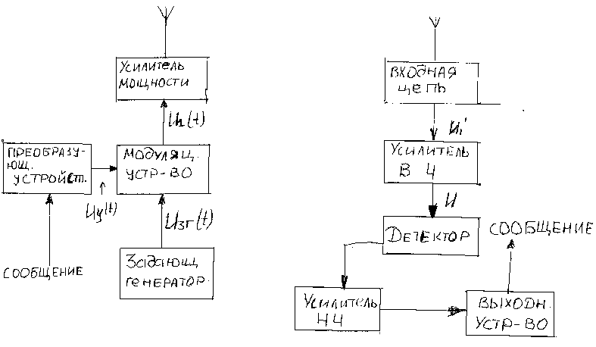  Осн. элементами р/передающего устройства является задающий ген-р, выраб-щий гармонич. колебания U_{ЗГ}=U_{m}cos(ω_{Н}t), преобразующее устройство, преназнач. для преобразования сообщения в управ. напряжение U_{у}, изменяющееся по закону передаваемого сообщения. При передаче звука таким преобразователем явл. микрофон, изображ-я – ЭЛТ. Модуляционное устройство, в кот. при действии управляющего напряж-я U_{У}(t) осуществляется изменение одного из пар-ров высокочастотного напряж-я, подводимого от ЗГ. В рез-те, напр., при АМ на выходе модулятор образует модулированные колебания ВЧ U₁=U_{1m}(t)cos(ω_{H}t), где U_{1m}=A·U_{у}(t), А=const. Усилитель мощности служит для ув-ния мощности модулир. колеб-й ВЧ. Антенна, в кот усилитель мощности создает ВЧ модулированный ток, напр. при АМ i_{A}=I_{АМ}(t)cos(ω_{H}t), где I_{AM}(t) – лин. ф-ция передаваемого сообщения. Антенна возбуждает э/м волны, распространяющие с прос-ве в напряжениях, определяемых ее свойствами. Напряж-ть эл. поля э/м волны вблизи приемной антенны изм-ся аналогично току ВЧ в передающей антенне, т.е. в рассматриваемом примере предс-ет собой АМ колебания ВЧ. Под действием этого поля в приемной антенне возбуждается ЭДС e_{А}=E_{m}(t)cos(ω_{H}t)=kU_{m}(t)cos(ω_{H}t), k=const, кот. поступает на вход р/приемного устройства. Помимо данных ЭДС вы антенне могут наводиться и другие, т.к. антенну могут пересекать э/м волны различ. р/станций. Эти ЭДС отл-ся несущей частотой и законом модуляции.  Приемное устройство состоит из след. осн. блоков:  - ВЦ – входная цепь – осуществлениет селекцию сигналов р/станций. При этом из всех сигналов, возбуждаемых в антенне, в приемник проходит только от одного р/передатчика. На выходе ВЦ форм-ся напряжение $U_{1}^{'}=k_{1}U_{m}\left(t\right)⋅\text{cos}ω_{H}t$.  - Усилитель ВЧ (УВЧ) обеспечивает ус-ние слабого выделенного сигнала $U_{1}^{'}$, при этом на выходе УВЧ образ-ся ус-ные АМ колебания ВЧ $U=k_{2}⋅U_{1}^{'}=k_{1}k_{2}U_{m}\left(t\right)⋅\text{cos}ω_{H}t$, где k₂>>1.  - Детектор (Д) осуществлениет такое преобразование подводимого к нему ВЧ сигнала, при кот. на его выходе образ-ся НЧ сигнал U_{НЧ}=k₃U_{У}(t), несущий в себе переданное сообщение. Эта операция, выполняемая детектором, явл. обратной по отнош-ю к модуляции и наз. демодуляцией или детектированием.  - УНЧ ув-ет мощность слабого НЧ сигнала, получаемого на вых. детектора.  - Вых. устройство – оконечное устройство, преобразующее НЧ напряжение с выхода УНЧ в сообщение, форма кот. зависит от получателя информации. Ф-цию такого устройства могут выполнять телефонный капсюль, ЭЛТ, динамик, регистрирующий прибор и т.д.  Временные диаграммы эл. сигналов в разл.  точках р/линии имеют следующий вид:  Электрический сигнал претерпевает  многократные преобразования. Но из  рассмотрения принципа перед. сообщ.  по радиолинии след., что в радиосв.  прих. им. дело с сигналами 2х видов:  К 1 виду относ. сигналы, полученные в  результате преобразования сообщений  различной физической природы и они  предст. собой колебания низкой частоты  и использ. при передачи сообщений в  качестве управляющих. Ко 2му виду  отн. радиосигналы, получившиеся в результате модуляции высокочастотных колебаний управляющими сигналами.  7-8. УПРАВЛЯЮЩИЕ СИГНАЛЫ, ИХ ПАРАМЕТРЫ, СПЕКТРЫ  По форме разл-ют непр. и импульсные управляющие сигналы. Простейшим непр. сигналом явл. однотональный управ. сигнал вида U(t)=U_{m}cos(ωt-ψ), где Um – амплитуда, ω=2πf – частота, ψ – нач. фаза. Такой сигнал можно получить с пом. стандартного ген-ра гармонич. колебаний. Реальные сигналы очень сложны и их описание производитсяс нек. приближением. Сложные непр. сигналы управ. сигналы предс-ся в виде суммы беск. большого числа гармонич. составляющих с разл. амплитудами, частотами и нач. фазами: $U\left(t\right)=\sum_{k=0}^{∞}{U_{\text{km}}\text{cos}\left(ω_{k}t−ψ_{k}\right)}$. Сложные непр. сигналы наз. также многотональными. Совокуп-ть гармонич. колебаний, на кот. можно разложить сложный сигнал, наз. спектром. этого сигнала. Разл-ют АЧ спектр и ФЧ спектр. Для построения АЧ спектра на оси абсцисс откладываются частоты гармонич. колебаний, образующих спектр, а по оси ординат из этих точек строятся перпендикулярные отрезки, длины кот. соотв-ют амплитудам соотв. гармонич. составляющих. ФЧ спектр строится аналогично. АЧ спектр сигналов дает достаточно ясное представление об этих сигналах, поэтому ФЧ спектр рассматривать не будем, а вместо слов АЧ будем исп-ть слово спектр. Спектры однотонального и многотонального сигналов имеют вид: | Спектр гармонич. колебания (рис.3а) с частотой F изображ-ся одной линией. Спектр сложного многотонального сигнала намного богаче и занимает полосу частот. Ширина этой полосы, т.е. ширина спектра Δf_{C} позволяет сравн-ть разл. виды управ. сигналов, кот. разделяют на широкополосные и узкополосные. Для разл. сигналов Δf_{C} опред-ся по разному. Если спектр сигнала ограничен частотами f_{min} и f_{max}, то Δf_{C} находится по формуле Δf_{C}=f_{max}-f_{min}. Если спектр сигнала имеет неогранич. ширину, то в этом случае польз-ся понятием активной ширины спектра. Под ней понимают полосу частот, охватывающую наиб. интенсивные гармоники в пределах кот. содержится 95% энергии всего сигнала. Ширина спектра явл. важной характеристикойсигнала, т.к. она определяет полосу пропускания цепей, по кот. передается сигнал. Звуковой многотональный сигнал, воспринимаемый слухом человека имеет полосу частот от 16 Гц до 20 кГц и считается узкополосным. ТВ сигнал имеет частоту от 10 Гц до 4-5 Мгц и явл. широкополосным. Имп. сигналы прим-ся в радиосвязи для управления сигналами ВЧ, для кодирования и преобразования информации. По форме разл-ют импульсы прямоугольной, трапецеидальной, пилообразной формы. Осн. параметрами импульсов и их последовательностей явл. амплитуда U_{m}, длительность t_{И}, длительности фронта и среза t_{Ф} и t_{C}, период повторения Т_{П}, частота повторения F_{П}=1/Т_{П}, скважность Q=Т_{П}/t_{И}. Импульсные сигналы явл. широкополосными, в их состав входят множество гармоник, для кот. трудно указать граничную частоту.  На рис.4 показаны спектры прямоуг. (рис.а), экспоненциального (в) и колоколообразного (г) импульсов, а также последовательности прямоуг. импульсов (б). Спектры одиночных импульсов сплошные, а последовательности импульсов – линейчатые. Приведенные спектральные характеристики имеют след. особенности: они симметричны относительно начала отсчета частоты; ширина спектра зависит от длительности импульсов Δf_{C}=1/t_{И}. Последнее обст-во имеет очень важное значение в р/связи. Оно определяет треб-я к полосе пропускания р/технич. устройства, кот. должно соотв-ть ширине спектра обраб. сигнала. В противном случае усл-я р/приема ухудшаются и сигналы искажаются. В наст. время импульсы малой длительности исп-ся для передачи сообщения, непр. сигнала. По теореме Котельникова непр. сигнал U(t) с гармонич. составляющими от f_{min} до f_{max} полностью опр-ся его дискретными знач-ями, взятыми через интервалы времени Δt=1/2f_{max}.  В соответствии с этой теоремой вместо сигнала U(t) достаточно передать только его отдельные значения U(tк) в момент времени t1,t2,…,tк отстающие друг от друга на расстояние Δt. Переход от непрерывного сигнала к его дискретным значениям называют дискретизацией или квантованием по уровню. В данном случае идет речь о квантовании по уровню. Такое представление сигнала существенно сокращает объем передаваемой информации. Использование ЭВМ для обработки информации в радио системах связи обусловило необходимость представления дискретных значений U(tк) в цифровой форме. Квантованное значение сигнала представляется цифровыми кодами в какой-либо системе исчисления (например, в двоичной цифрами, в которой явл. 0 и 1). При этом единице можно поставить в соответствие импульс, а нулю – его отсутствие. Например: U(t)=91 в двоичной системе имеет вид 1011011 и может быть представлена следующей последовательностью импульсов. Импульсные сигналы являются основными видами сигналов в цифровых сигналах нашедших в настоящее время широкое применение в системах связи.  9-10. РАДИОСИГНАЛЫ, ИХ ПАРАМЕТРЫ И СПЕКТРЫ.  Радиосигналы представляют собой модифицированные высокочастотные колебания, описываемые функцией U(t)=U*cos(ωt-φ). Такая функция характеризуется тремя независимыми параметрами: амплитудой, частотой и начальной фазой. Следовательно, модуляция у гармонических колебаний может осуществляться изменением во времени любой из трех величин. Процесс, при котором модулируется амплитуда наз. АМ, если нач. фаза или частота то ФМ или ЧМ.  Непрерывные радиосигналы.  При АМ одним тоном радиосигнал представляет собой высокочастотные колебания несущей частоты f_{H}, амплитуда которых изменяется по гармоническому закону с частотой F<<f_{H}. На рисунке приведены управляющий сигнал, модулированные колебания и их спектры.  Амплитудно  модулированные по  гармоническому закону  колебания состоят из  суммы 3-х колебаний:  составляющей несущей  частоты f_{H}, боковой  составляющей суммарной  частоты f_{H}+F, боковой  составляющей разностной  частоты f_{H}-F. Т.к. f_{H}>>F, то все составляющие спектра АМ-ых колебаний являются высокочастотными. При Амплитудной модуляции многотональным управляющим напряжением закон изменения огибающей имеет сложную форму. Многотональный управляющий сигнал содержит большое число гармоник Fк, каждая из которых образует с несущей пару боковых составляющий f_{H}+Fк, f_{H}-Fк. Таким образом спектр модулированных колебаний при многоканальной Амплитудной модуляции состоит из несущей частоты f_{H}, нижних боковых составляющих с частотами f_{H}-Fк и верхних боковых составляющих с частотами f_{H}+Fк. Следовательно спектр АМ колебаний занимает на оси частот полосу, определяемую максимальной из частот спектра управляющего сигнала Fк. Δf_{C}=2Fк. Очевидно, что каждой радиолинии для передачи информации необходимо использовать определенную полосу частот, причем нормальная работа различных радиолиний возможна при условии, если полосы частот используемых ими сигналов не перекрываются, т.е. радиолиния работает на различных несущих частотах.  Полоса частот, отводимая каждой  радиолинии должна соответствовать  ширине спектра радиосигнала, которая  обеспечивает приемлемое качество  передачи информации. Так при использовании АМ-радиосигналов для речевой радиосвязи отводится полоса частот в 4-5 кГц. Для высококачественной передачи музыки требуется более широкая полоса частот, т.н. спектр управляющего сигнала в этом случае содержит составляющие до 16-20 Кгц. При однотональной ЧМ-модуляции по закону управляющего сигнала изменяется частота несущего колебания.  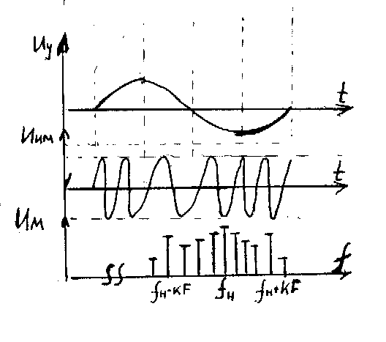  Спектр такого сигнала (рис 8.в) состоит из несущей и 2х боковых полос, каждая из которых содержит бесконечную последовательность гармонических колебаний отстоящих друг от друга на определенное расстояние. При фазовой модуляции структура спектра радиосигнала получится такой же, как и при ЧМ-модуляции.  Импульсные радиосигналы  Импульсные радиосигналы получаются при АМ-модуляции высокочастотных колебаний импульсными управляющими сигналами и имеют вид:
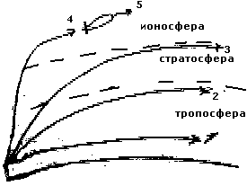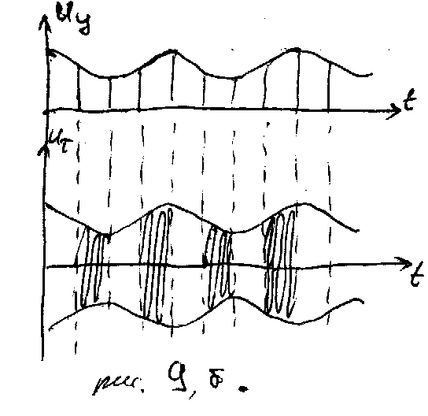  Спектр последовательности прямоугольных импульсов содержит бесчисленное множество составляющих частоты, которые распространяются до беск-ти. В энергетическом отношении основную роль играют составляющие, находящиеся в пределах активной ширины спектра, которая содержит 95% всей энергии.  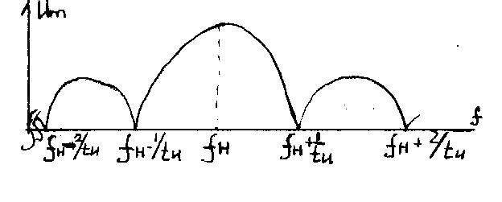  Амплитудно-частотный спектр радиоимпульса образуется смещением спектра управляющего импульса по оси частот на расстояние несущей частоты от начала координат.  11. ПОМЕХИ РАДИОПРИЕМНИКУ.  Помехами называют посторонние э.м.-ые возмущения, которые накладываются на сигналы и мешают приему. Различают внешние и внутренние помехи. Внешние помехи образуются вне приемного и передающего устройств. Их источниками являются посторонние радиостанции, полоса частот которых перекрывает полосу частот данного радиоканала, а также различные промышленные установки, линии электропередачи, эл. транспорт, э.м.-ые излучения которых образуют так называемые промышленные помехи, атмосферные грозовые разряды и другие э.м. явления создающие атмосферные помехи, э.м. излучения космических объектов, кроме того помехи могут создаваться преднамеренно с помощью специальной аппаратуры. Внутренние помехи в самом радиоэлектронном устройстве. Это так называемые плуктуационные шумы, представляющие собой случайные колебания токов и напряжений в элементах радиоэлектронного устройства (РЭУ), обусловленные дискретной природой вещества и тока (электричества). Например к ним относится плуктуация постоянного тока в п/п приборах из-за случайных колебаний числа электронов образующих этот ток, а также плуктуации падения напряжения на резисторах из-за случайных тепловых напряжений электронов в проводнике. Интенсивность таких шумов в месте их возникновения весьма мала, однако на входе чувствительного приемника может быть соизмерима с принимаемыми сигналом В этом случае сигнал и шум одинаково обрабатывается в приемнике и усиливается в равной мере. На выходе приемника сигнал будет наблюдаться на фоне сравнительно сильного шума, что затрудняет его обнаружение. Для борьбы с помехами принимают специальные меры. Главным методом борьбы с прямыми помехами является их снижение в месте возникновения. Для борьбы с внутренними помехами во входных цепях приемных устройств применяют малошумящие элементы. Кроме того для уменьшения уровня шумов могут применяться специальные методы обработки сигналов. Весьма серьезной в настоящее время становится проблема э.м. – совместимости. Насыщенность Н.П. радиоэлектронной аппаратурой различного назначения приводит к усилению не преднамеренных э.м. связей. Для исключения посторонних сигналов применяют фильтры для их подавления, селекцию сигналов по направлению с использованием направленных антенн и другие меры. Борьба с преднамеренными помехами ведется применением различных технических методов обработки сигналов и выбора режима работы РЭА.  12. СТРОЕНИЕ АТМОСФЕРЫ ЗЕМЛИ.  В окружающей земной шар атмосфере различают три области влияющие на распространение радиоволн: тропосферу, стратосферу и ионосферу. Границы между этими областями не устойчивы и зависят от времени и географического места. Тропосферой называется приземной слой атмосферы до высоты 10-15 км. Тропосфера представляет собой однородную смесь газов и водяных паров. Ее отличительными особенностями является постоянство азота и кислорода в ее составе и почти равномерное падение температуры с увеличением высоты в среднем на 1˚ С на 200 м. Верхняя граница тропосферы определятся по прекращению уменьшения температуры. Электрические параметры тропосферы меняются при изменении метеорологических условий. Тропосфера влияет на распространение земных радиоволн и обеспечивает распространение так называемых тропосферных волн. Траектория распространения земных радиоволн в тропосфере искривляется вследствие дифракции, т.е. преломления в зависимости от частоты колебаний и состояния тропосферы. Распространение тропосферных радиоволн обуславливается прежде всего рассеиванием и отражением их от неоднородностей тропосферы. Эти неоднородности представляют собой области в которых диэлектрическая проницаемость отличается от окружающей тропосферы. Наличие в тропосфере капель воды в виде дождя и тумана приводит к затуханию радиоволн вследствие их поглощения или рассеивания. Наиболее заметное поглощение радиоволн проявляется в мм и см диапазонах. Выше тропосферы до высоты 60 км располагается стратосфера. Она отличается от тропосферы значительно меньшей плотностью воздуха законом изменения температуры по высоте. На распространение радиоволн стратосферы стратосфера оказывает то же влияние, что и тропосфера. Но оно проявляется в меньшей степени из-за малой плотности воздуха. Ионосферой называют ионизированную область атмосферы расположенную на высоте от 50-60 км до 15-20 тыс. км. На распространение радиоволн существенно влияет лишь часть ионосферы, верхней границей которой считается 1000-1500 км. Характерной особенностью ионосферы является наличие в ней свободных электронов и ионов возникающих в результате ионизации молекул и атомов верхних слоев атмосферы, гл. образом азота и кислорода. Основным источником ионизации является солнце излучающее широкий спектр э.м. колебаний. Корпускулярные потоки солнечного излучения под действием маг. поля Земли отклоняются и попадают в затененную область атмосферы. Часть электронов в то же время соединяется с положительными ионами и нейтральными молекулами. Такой процесс называется рекомбинацией. Степень ионизации атмосферы пропорциональна интенсивности ионизирующего излучения и характеризуется электронной плотностью Nэ, т.е. количество свободных электронов в единице объема ионосферы. Электронная плотность распределяется неравномерно из-за уменьшения плотности атмосферы с увеличением высоты. В реальности атмосфере обычно образуется несколько максимумов ионизации представляющие собой отдельные области, т.е. слои. Эти слои обозначают D, E, F (см. рис. ) Самый нижний ионосферный слой D расположен на высоте 60-80 км. Для него характерны относительно низкая электронная плотность – 10**6-10**7 эл/м**3 и наличия большого числа отрицательных ионов примерно 10**14 ионов/м**3. На высоте слоя D плотность ионосферы достаточно велика, что обуславливает сильно выраженные поглощающие свойства. Слой D существует только в дневное время, а ночью ионизация на высоте слоя D исчезает. Еще одна особенность: более высокая электронная плотность в летние месяце по сравнению с зимними. На высоте 100-120 км от Земли расположена область E, степень ионизации характеризуются электронная плотностью Nэ=1,5*10¹¹ эл/м² днем и 10⁹ эл/м² ночью. Характерная особенность: постоянство его свойств. Основной максимум электронной плотности расположенный на высоте 250-400 км образует слой F. Свойства этой области ионосферы не устойчивы и изменяются в течение суток и времени года. Высота слоя F днем – 220-240 км, при Nэ =2*10¹² эл/м³ а ночью 300-330 км и Nэ=2,5*10¹¹. В летние месяцы слой F расщепляется на два слоя. Один из которых – F1, расположен на высоте 200-230 км., а второй F2 300-400 км. Слой F1 существует только днем. Ионизация слоя F зависит от удаления от магнитных полюсов Земли и интенсивности УФ излучения солнца. Слой F является основным слоем отражающим короткие волны и имеет большое значение для радиосвязи. На высоте >300 км атмосфера полностью ионизирована. Ионизированная газовая оболочка Земли простирается до высоты 20000 км. Где плотность электронов уменьшается до 10⁻⁹ эл/м³, что соответствует плотности газа в космическом пространстве. | 13-14. ФАКТОРЫ, ВЛИЯЮЩИЕ НА РАСПРОСТРАНЕНИЕ РАДИОВОЛН.  Средой распространения радиоволн может быть как естественная трасса, так и искусственная. Естественной трассой является земная поверхность, атмосфера или космическое пространство. Такая среда не поддается управлению, что весьма важно для организации радиосвязи. Пути распространения радиоволн по естественным трассам имеют вид:  Радиоволны (1) распространяются в  непосредственной близости Земли  называют земными. Наиболее  заметное влияние на распространение  радиоволн в атмосфере оказывают  тропосфера и ионосфера.  Распространение тропосферных  волн (2) в тропосфере происходит  вследствие рассеяния и отражения от  неоднородностей тропосферы  радиоволны (3) распространяются путем отражения от ионосферы, или рассеяния в ней называют ионосферными. Радиоволны 4,5 используются для радиолиний Земля-космос, космос-космос и не имеют специального названия. В свободном пространстве радиоволна обладает поперечной структурой, т.е. входящие в ее состав взаимосвязанные электрическое и магнитные поля перпендикулярны друг другу и направлению распространения. На рис.13 вектор E характеризует в некоторый момент времени направление электрического поля волны, вектор H-магнитного поля, вектор П-направление распространения э.м волны. Расположение вектора Е в пространстве характеризует поляризацию радиоволны. В зависимости от изменения направления вектора поляризация может быть линейной, круговой, эллиптической. При линейной поляризации вектор Е в процессе распространения остается параллельным самому себе, периодически меняясь по величине и направлению. Математический закон изменения вектора при условии, что в прямоугольной системе координат он изменяется в плоскости проходящей через ось Z, можно записать: Ez=Emcos(?t-kz) (1) или в комплексной форме: Ez=Em*(e**j)*cos(?t-kz) (2), где ?=2πƒ-κруговая частота, k=2π/λ – пространственная частота или волновой коэффициент. В общем случае величина k имеет смысл вектора и характеризует направление распространения волны. Закон изменения вектора H записывается аналогично в силу того, что только при этом условии возможно распространение радиоволн. В случае распространения линейно поляризованной волны вблизи раздела 2х сред различают вертикальную поляризацию если вектор E лежит в плоскости падения волны и горизонтальную, если вектор E параллелен границе раздела. Понятие поляризации относительное, в общем случае рассматривают волну поляризованную произвольно относительно границ раздела. В этом случае вектор Е раскладывают на две составляющие, одна из которых будет соответствовать вертикальной поляризации, а вторая – горизонтальной. При круговой поляризации вектор Е оставаясь постоянным по величине, вращается таким образом, что его конец описывает окружность. При эллиптической поляризации вектор Е меняется во времени по направлению и величине что его конец описывает эллипс.  Поляризация радиоволн определяется типом передающей антенны и физическими свойствами среды, в которой происходит распространение радиоволн. Только в космическом пространстве радиоволны распространяются как в свободном пространстве. В ином случае условие распространения определяется электрическими свойствами Земли и атмосферы, а также рельефом местности. Земная поверхность оказывает существенное влияние на распространение земных радиоволн. Ее элементарные свойства характеризуются в основном двумя параметрами: диэлектрической проницаемостью ? и проводимостью ?. Для земной поверхности однородной по глубине характерно постоянство параметров ? и ? во всем диапазоне радиоволн длиннее метровых. На дм и более коротких волнах ? уменьшается, а ? увеличивается с увеличением частоты. Наибольшее значение ? и ? имеют жидкие среды, а сухая почва, лед, снег, растительность имеют относительно малые значения ? и ?. Поэтому в зависимости от частоты радиоволн свойства земной поверхности меняются. Например для см диапазона морская вода считается диэлектриком, а влажная почва может рассматриваться как диэлектрик для метровых и более коротких волн. Параметры ε и γ определяют степень поглощения энергии радиоволны при распространении над земной поверхностью количественно потери энергии описываются коэффициентом поглощения α≈6πγ/√(ε). (3)  Физические потери обусловлены переходом энергии радиоволны в тепловую энергию движения молекул среды распространения. При распространении радиоволны в морской воде и влажной почве на низких частотах с повышением частоты коэффициент поглощения возрастает, на высоких частотах он перестает изменяться, как это имеет место в диэлектрике. Если э.м. волна падает на гладкую поверхность Земли, то она частично отражается от границы раздела сред и частично переходит в глубь второй среды. Поэтому в атмосфере имеются падающие и отраженные волны, а во второй среде – преломленная волна. При отражении волн может меняться ее поляризация, а преломленная часть волны поглощается средой. Отражение радиоволн от ровной плоской поверхности подчиняется закону геометрической оптики. Если поверхность земли не ровная, то радиоволны отражаются в различных направлениях, в том числе и в обратном. Рассеянный сигнал может иметь помимо составляющей той же поляризации, что и падающая волна составляющую ортогональную поляризацию. Поверхность считается ровной, если максимальная высота неровности hн удовлетворяет условию: hн<<λ/(8cosφ) (4). , γде ?-угол падения радиоволны. Для УКВ линии, при которой связь осуществляется только на расстоянии прямой видимости поднятие антенн над поверхностью земли позволяет увеличить протяженность связи. Для СВ и ДВ увеличение протяженности радиолиний обеспечивается дифракцией радиоволн, т.е. огибанием препятствий, встречающихся на их пути. Влияние тропосферы на распространение радиоволн также, как и в случае распространения земных радиоволн в основном определяется характером изменения диэлектрической проницаемости и проводимости среды, которые в свою очередь зависят от физико-химических свойств газов, входящих в тропосферу. Относительный газовый состав тропосферы остается постоянным по всей высоте, изменяется лишь содержание водяных паров, которые зависят от метеорологических условий и убывают с высотой. При распространении в тропосфере радиоволны см-го и более коротковолнового диапазона она теряет энергию вследствие поглощения каплями воды и рассеяния в них. При прохождении радиоволн в каждой капельке воды наводятся токи поляризации, которые обуславливают потери энергии. При этом каждая капля переизлучает э.м. волны, причем равномерно во все стороны, что и приводит к рассеянию мощности радиоволны. Мм- волны испытывают добавочное поглощение в молекулах водяного пара и кислорода. При распределении радиоволн в тропосфере наблюдаются искривления траектории волны, причем степень искривления и направления волны зависят от состояния тропосферы. Это явление искривления траектории называемое рефракцией объясняется изменением диэлектрической проницаемости ? и показателя преломления тропосферы с высотой. Представим тропосферу в виде тонких сферических слоев с неизменными в слое и отличающимися в разных слоях коэффициентами преломления. При прохождении радиоволны через границы слоев она будет преломляться. Если коэффициент преломления убывает с высотой, то угол преломления увеличивается, т.е. dn/dh<0, и имеет место положительная тропосферная рефракция. Если dn/dh>0, то имеет место отрицательная тропосферная рефракция и траектории радиоволн искривляются вверх от земли. При положительной тропосферной рефракции имеет место 3 частных случая: 1) нормальная рефракция 2) критическая рефракция 3) сверхрефракция Нормальная тропосферная рефракция происходит в нормальной тропосфере, параметры которой (P, t, влажность высота) соответствует некоторому среднему значению.  Траектория распределения радиоволн при этом искривляется в сторону земной поверхности, что приводит к увеличению дальности радиолинии. Степень отклонения радиоволн зависит от длины волны и от состояния тропосферы. При некоторых условиях искривление такое, что радиоволна распространяется параллельно земле на постоянной высоте. Такой вид рефракции называется критической. При резком убывании коэффициента преломления с высотой происходит полное внутреннее отражение радиоволны от тропосферы, и она возвращается на землю. Это явление называется сверхрефракцией и наблюдается в диапазоне УКВ.  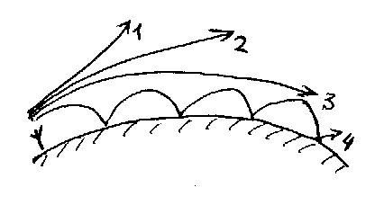  Рисунок 16: виды тропосферной рефракции, 1-отриц., 2 – нормальн., 3 – критическая, 4 – сверхрефр.  Когда область сверхрефракции занимает значительное расстояние над земной поверхностью УКВ может распространяться на весьма большие расстояния. Радиоволна в этом случае распространяется путем последовательного чередования 2х явлений: рефракции в тропосфере и отражения от земли. Это явление получило название распространение радиоволн в условиях тропосферного волновода. | Такое волноводное распространение возможно для см и дм волн. Высота тропосферных волноводов может достигать несколько десятков метров. В тропосфере создаются и другие условия обеспечивающие дальнее распространение радиоволн. На высотах 1-3 км наблюдаются инверсионные слои, т.е. слои с резким изменением коэффициента преломления, которые могут отражать радиоволны. Толщина инверсионного слоя может колебаться от нескольких метров до ста метров. При этом коэффициент отражения имеет достаточную величину только для самых пологих лучей при малой толщине слоя по сравнению с длиной волны из этого следует что достаточная интенсивность отражений наблюдается на метровых волнах. Длинные волны отражаются слабее. Отражаясь от высоких инверсионных слоев радиоволны могут распространяться на расстояние до 200-400 км. Однако это явление, как и тропосферный волновод для создания регулярно действующей радиолинии ограничено нерегулярностью проявления. Более реальным является использование дальнего тропосферного распространения за рассеяния УКВ на неоднородностях тропосферы. Неоднородности тропосферы представляют собой области, в которых диэлектрическая проницаемость отличается от среднего значения для окружающей тропосферы. Неоднородности создают вторичное излучение, носящее многолучевой характер. Максимум переизлучения ориентирован в сторону первоначального распространения волны и лишь некоторая часть в сторону. Протяженность радиолинии в случае тропосферного рассеяния достигает 300-500 км. Такие радиолинии широко используются в настоящее время там, где нельзя установить промежуточные ретрансляционные станции (над проливами, в северных и мало населенных районах). Эти радиолинии обеспечивают хорошую надежность передачи телефонных и телеграфных сообщений. Влияние ионосферы на распространение радиоволн обуславливается двумя основными факторами - наличием неоднородностей и относительно высокой концентрацией электронов. Неоднородности ионосферы представляют собой некоторые области, электронная плотность в которых отличается от среднего значения на данной высоте. Размеры неоднородностей могут быть от нескольких метров до нескольких километров. В области D преобладают мелкие неоднородности размером до десятков метров, в слое Е до 200-300 м, а в слое F до нескольких километров. Хотя неоднородности ионосферы постоянно меняются, тем не менее они используются радиосвязи на метровых волнах на дальности 1-2 тыс. км. Наличие в ионосфере электронов и ионов определяет величину диэлектрической проницаемости, от которой зависит затухания ионосферных волн. Диэлектрическая проницаемость ионизированного газа всегда <1 и зависит от частоты радиоволны. ε≈1-81*Nэ/f² (5), где f- рабочая частота, Nэ – электронная плотность. Из формулы (5) видно, что при некотором значении электронной плотности диэлектрическая проницаемость может стать равной 0. Частота f₀ при которой ε=0 называется собственной частотой ионизированного газа. В этом случае формула (5) имеет вид: $ε≈1−f_{0}^{2}f^{2}$ (6). При f<f₀ диэлектрическая проницаемость оказывается меньше 0. Это означает, что при этом радиоволны в ионизированной среде не распространяются, т.к. диэлектрическая проницаемость ионизированного газа зависит от частоты колебаний, то скорость распространения радиоволн также зависит от частоты. Среды в которых скорость распространения радиоволн зависит от частоты называются диспергирующими. В этих средах различают фазовую и групповую скорости распространения радиоволн. Фазовая скорость – это скорость перемещения фронта волны, т.е. геометрического места точек с постоянной фазой при распространении монохроматической волны. Для ионизированного газа без учета потерь фазовая скорость $U_{Ф}=c/\sqrt{1−f_{0}^{2}/f^{2}}=c/\sqrt{ε}$ (7). Из формулы (7) видно что, каждой частоте соответствует своя фазовая скорость. Эта скорость > скорости света в свободном пространстве. Таким образом дисперсия волн проявляется при одновременном распространении нескольких монохроматических волн различных частот, что практически всегда имеет место. Спектральная составляющая радиосигнала в диспергирующей среде распространяется с разными фазовыми скоростями, что приводит к искажению сигнала. Групповая скорость – это скорость распространения максимума огибающей сигнала. Для ионизированного газа групповая скорость Uгр распространения волны в диспергирующей среде определяется выражением: $U_{\text{ГР}}=с\sqrt{1−f_{0}^{2}/f^{2}}=c\sqrt{ε}$ (8). Γрупповая и фазовая скорости связаны соотношением: Uгр*Uф=с² (9) Т.о. в ионизированном газе радиосигналы распространяются со скоростью меньшей скорости света. Очевидно, что при распространении в ионосфере наибольшее искажение будут испытывать широкополосные сигналы, к которым относятся короткие импульсы.  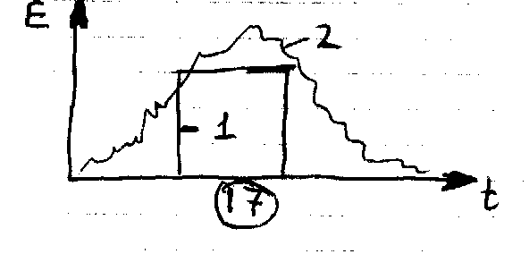  Импульс 1 после прохождения через ионосферу приобретает форму 2. При распространении через ионосферу искажение вследствие дисперсии претерпевают импульсы длительностью в несколько секунд. А длительные телеграфные импульсы из-за дисперсии практически не искажаются. При распространении радиоволны через ионосферу ее траектория искривляется, при определенной диэлектрической проницаемости, электронной плотности, угле падения волны, ее рабочей частоте радиосигнал может отразиться от ионосферы. При этом угол падения Θ должен быть равен или превышать некоторый критический угол Θкр. Отражение радиоволн возможно и при нормальном падении на ионосферу и происходит оно на той высоте, где рабочая частота равна собственной частоте ионизированного газа. Чем больше электронная плотность, тем для более высоких частот выполняется условие отражения. Максимальная частота, при которой радиоволна отражается в случае вертикального падения на ионосферу, называется критической частотой f_{КР}. Если рабочая частота больше критической, то при нормальном падении на ионосферу отражения не происходит и волна уходит в космическое пространство. Во время солнечных вспышек возникают ионосферные магнитные бури ухудшающие УКВ и КВ связь. Т.о. параметры тропосферы и ионосферы флуктуируют во времени. Это приводит к случайным изменениям амплитуды и фазы радиосигнала и вызывает их искажение. Флуктуация амплитуды сигнала называется замиранием.  15. РАСПРОСТРАНЕНИЕ РАДИОВОЛН; БЛИЖНЕЕ И ДАЛЬНЕЕ ЗАМИРАНИЯ ПОЛЯ.  Поверхностные волны длинноволнового диапозона распростр. на большие расстояния (2500-3000км). Они отлич. стаб. характеристиками распространения, малой зависимостью от времени суток и года. На больших расст. возможно отражение волн от нижнего слоя ионосферы, что еще более увеличивает радиус действия радио-связи. Эти волны имеют малое затухание при распр. вдоль водных и гористых поверхностей. Однако, для ДВ характерен большой уровень атмосф. и пром. помех, резко ухудшающих качество связи. Особенно во время грозы и в больших промышленных районах. Поэтому этот диапозон р/в используется ограничено и только для радиовещания. Поверхностные волны СВ диапозона распр. на расст. до 1000 км. В ночное время дальность распр-я заметно возрастает за счет пространственных (ионосферных) волн. В это время на некотором расст. от передатчика возможен одновременный приход земной и ионосферной волн (см. рис).  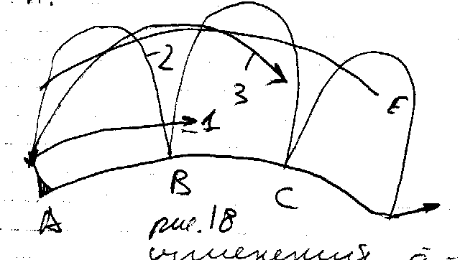  Вследствие того , что длина пути ИВ меняется по случайному закону при изменении электронной плотности ионосферы изменяется разность фаз волн, приходящих в некоторую точку приёма В. Если разность фаз земной и ИВ =0, то сигнал максимален, а если =180^{о}, то минимален. Такое изменение напряжённости поля, т.е. сигнала, называется ближним замиранием поля. Дальнее замирание возникает в случае прихода в некоторую точку С (рис.18) ИВ путём одного (кривая 3) и двух (кривая 2) отражений от ионосферы. Изменение разности фаз этих двух волн так же приводит к колебаниям напряжённости эл. поля. Замирания тем глубже и чаще, чем короче λ . Средняя длительность замираний в диапазоне СВ изменяется в пределах до десятков секунд. Поверхностные волны УКВ диапозона распр. на расст. до 100км. Поэтому при больших расст. в место приема приходит 1 или несколько ионосферных волн. Вследствии малых затуханий волны в УКВ диап. возможна радиосвязь с помощью относительно маломощных передатчиков. Однако, связь часто сопровождается глубокими замираниями. Распространение УКВ в основном осуществляется поверхностной волной в пределах прямой видимости, т.е. на расст., соединяющим приемную и передающую антену. Дальность радиосвязи на УКВ: D=3,6(√h1`+√h2`); где D – дальнотсь распр. волн в км, h1,h2 – высота поднятия антены в метрах.
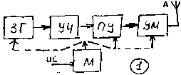Дифракция УКВ обуславливает большое влияние на условия приема различных препятствий, приводящих к появлению зон неуверенного приема на расст. менее D, так называемых мертвых зон. Это характерно для условий городской застройки с железо-бетонными зданиями и сооружениями. И для приема в горной местности. Разница в условиях распространения может приводить к возможности приема нескольких лучей, значительному изменению уровня сигнала при изменении положения приемника и при размещении приемника в движущимся объекте. При распр. УКВ над пересеченной местностью препятствия ослабляют сигналы в том случае, если они пересекают линию прямой видимости между антенами приемо-перед. устройств. Вместе с тем на трассах УКВ в горных условиях наблюдаются явления улучшения распрсотранения р/в. Например, на трассах протяженностью 100-150 км, проходящую через горы высотой 1-2 км наблюдается явление усиления препятствием. В этом случае вершина горы служит естественным пассивным ретранслятором. В соврем. линиях радиосвязи УКВ занимает особое место, т.к. обладает рядом преимуществ по сравнению с радиоволнами других диапозонов: 1.Диапазон УКВ занимает очень широкий спектр частот, что позволяет разместить в нём большое количество одновременно работающих без взаимных помех радиосредств, а также маневрировать их рабочей длиной волны.  2.В диап-не УКВ возможно создание широкополосных радиолиний, таких как телевизионные линии или широкополосные радиолинии с ЧМ.  3.Применение УКВ позволяет сравнительно легко осуществлять остронаправленное излучение и приём радиоволн с помощью антенн относит-но небольших размеров.  4.Радиоприём на УКВ в меньшей степени подвержен воздействию атмосферных и промышленных помех.  5.Ограничение дальности распространения УКВ обеспечивает относительную скрытность передачи информации.  МВ и ДМВ используют для передачи ТВ изображений, для радиосвязи самолётов между собой и с наземными пунктами. См-ровые волны прим-ся для линий связи широкого назнач-я, для такой же связи применяются и мм-ровые волны.  16. КЛАССИФИКАЦИЯ РАДИОПЕРЕДАЮЩИХ УСТРОЙТСВ И ИХ СТРУКТУРНАЯ СХЕМА.  РПУ или радиопередатчики (РП) предназначены для генерирования радиочастотных электрических колебаний определенной мощности и частоты, один из параметров которых изменяется по закону передаваемого сообщения. ЭМК возбуждаемые РП в антенне излучаются в пространство в виде РВ. Современные РП классифицируются по областям применения, способу передачи сообщения, диапазону РВ и т.д. По назначения различают передатчики (ПРД):1) связные; 2) радиолокационные; 3) радионавигационные; 4) телевизионные; 5) радиовещательные и др.  По роду работы связные РП (СРП) делятся на: 1) телефонные; 2) телеграфные; 3) передачи данных и телеуправления.  По мощности РП подразделяются: 1) малой мощности (до 100 Вт); 2) средней мощности (от 0,1 до 10 кВт); 3) мощные (от 10 до 1000 кВт); 4) сверхмощные (свыше 1 МВт)  СРП являются, как правило, маломощные.  По диапазону РВ ГОСТ включает 12 частотных полос в соответствии с таблицей 1 (тема: Основные понятия о передачи информации (лекция №1)).  Типовая структурная схема РПУ имеет вид:  Структура РПУ включает в себя  задающий генератор ЗГ, каскады  умножителей частоты УЧ,  предварительного усиления ПУ,  оконечный усилитель мощности  УМ, модуляционное  (манипуляционное) устройство  М, на которое поступает сигнал  от источника сообщения ИС. В состав ПРД, как правило, входит так же источник питания ИП, система управления, блокировки и сигнализации или контроля. ЗГ работает в автоколебательном режиме и вырабатывает колебания нужной частоты и заданной стабильности. Обеспечение высокой стабильности, например, с помощью кварцевого резонатора возможно лишь на сравнительно невысоких частотах до десятка МГц. Получение необходимой частоты несущей осуществляется путем умножения частоты ЗГ. Для достижения требуемой мощности сигнала в антенне он подвергается усилению в каскадах ПУ и УМ. Важнейшую функцию в РПУ осуществляет модуляционное устройство. В радиоканалах для передачи сообщения используют радиочастотные модулированные сигналы, т.к. на сравнительно высоких радиочастотах оказывается достаточной излучательная способность антенн при их небольших размерах. В тоже время применение различных радиочастот позволяет разнести информационные каналы по частоте. На модулятор поступает НЧ сигнал от ИС. Им м.б. электрические колебания в микрофоне, сигналы телеграфного или буквопечатающего устройства. В современных каналах связи перед модуляцией сообщение часто кодируют. В этом случае на модулятор от кодера подаются дискретные последовательности сигналов, например разнополярных посылок равной длительности и с определенным законом чередования знаков. Модулятор пот закону сообщения управляет амплитудой фазой или частотой радиочастотного гармонического колебания формируемого в тракте генерирования и умножения частоты. При этом производится амплитудная (АМ), частотная (ЧМ) или фазовая (ФМ) модуляция. Если передаются двоичные коды или телеграфные сообщения, то процедуру модуляции называют манипуляцией и соответствующие способы обработки сигналов обозначают АМн, ЧМн, ФМн. Кроме названных классических видов модуляции в радиосвязи широко используют передачу с одной боковой полосой (ОБП) АМ сигнала.  17. ОСНОВНЫЕ ТЕХНИЧЕСКИЕ ПОКАЗАТЕЛИ РПередающихУ.  Сравнение различных типов РПУ и оценка их возможностей производится на основе анализа их технических характеристик. Рассмотрим основные из них:  Диапазон рабочих частот: ƒ_{нmin}-ƒ_{нmax}. Он определяет интервал между min и max несущей частотой. Несущей частотой ƒ_{н} называют центральную частоту спектра излучаемого АМ, ЧМ или ФМ сигналом. В процессе работы ПРД может перестраиваться на новую рабочую частоту в пределах диапазона. При этом возможна плавная и дискретная перестройка на одну из фиксированных частот.  Ширина полосы частот радиосигнала ∆ƒс. Она определяется как ширина спектра радиосигнала, т.е. разность между верхней и нижней частотами спектра. Величина ∆ƒс может изменяться в широких пределах от десятков-сотен Гц для телеграфной связи до единиц-сотен МГц в импульсных РЛ устройствах.  Стабильность частоты ПРД. Она оценивается относительным отклонением рабочей частоты ƒн от заданной ƒ_{0:}: δƒ=(/ƒн-ƒ₀ /)/ƒ₀. Величина δƒ называется относительной нестабильностью частоты ПРД. Она не должна превышать допустимой нестабильности δƒдоп. Высокая стабильность частоты ПРД позволяет сузить полосу частот, выделяемого для каждого радиоканала, и тем самым снизить уровень помех и шумов и уплотнить каналы. Она является важным фактором при введении бес подстроечной связи на заранее выбранных фиксированных частотах. Особое значение имеет высокостабильная работа ПРД при однополосной передаче, т.к. от нее существенным образом зависит качественное восстановление сообщения в приемнике. В современных КВ ПРД достигнуто значение δƒ≈10⁻⁷, что на частоте в 30 МГц дает уход частоты ∆ƒ≤3 Гц.  Выходная мощность ПРД Рвых. Требования к этому параметру задаются в зависимости от назначения ПРД, выбора рабочей частоты условий распространения радиоволн, уровня радиопомех и т.д. Для связи внутри предприятия (т.н. «уоки-токи») ПРД имеет выходную мощность в единицы-десятки мВт, у передвижных связных радиостанций выходная мощность м.б. в единицы-десятки Вт, а в импульсных самолетных РЛС она может достигать сотен кВт в импульсе.  Качество передачи информации. Оно оценивается искажениями модулирующего параметра, т.е. переносчика сообщения. Степень линейных искажений в основном определяется фильтрующими элементами тракта формирования радиосигнала, например передача речи в пределах стандартного телефонного канала с полосой 0,3 – 3,4 кГц при АМ несущей требует применения полосовых фильтров с высокой избирательностью и шириной полосы пропускания 6,8 кГц. Наряду с линейными искажениями связанные с неравномерной фильтрацией спектра радиосигнала, в ПРД возникают нелинейные искажения при попадании рабочей точки транзистора в область насыщения или отсечки. Эти искажения порождают т.н. побочные и внеполосные излучения, создающие помехи в других радиоканалах.  Кроме перечисленных параметров важными являются надежность, удобство в эксплуатации и при ремонте. Наличие встроенного контроля, устойчивость к внешним воздействиям (изменению температуры внешней среды, ее влажности и давления, ударам, вибрации и т.д.), а также габариты, масса, стоимость и др. | 18. УСТРОЙТСВО ПРЕОБРАЗОВАНИЯ ИСХОДНОЙ ИНФОРМАЦИИ В ЭЛЕКТРИЧЕСКИЙ СИГНАЛ.  Сообщение как форма передачи информации может иметь различную физическую природу – акустическую, световую, тепловую, механическую и т.д. Для передачи сообщений по электрическим и радиоканалам необходимо преобразовать их в электрические сигналы. Для этого используются преобразователи и датчики. Преобразование звуковых колебаний в электрические осуществляются электроакустическими преобразователями, визуальные сообщения преобразуются в электрические сигналы с помощью фотоэлементов или передающих TV трубок, угол поворота механизма регистрируется в электрической форме через сельсин-датчик. Преобразователи формы сообщений т.о. характеризуются большим разнообразием типов. Для передачи речи в радиосвязи используются ларингофоны и микрофоны. Ларингофон – это преобразователь механических колебаний гортани человека в электрические колебания.  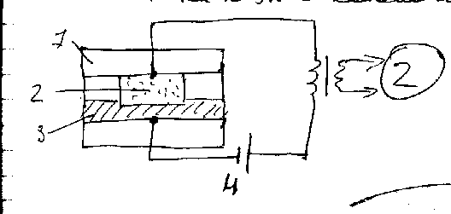  Осн. элементом ларингофона является капсула цилиндрич. формы с малым расстоянием между торцами. Параллельно торцевым стенкам корпуса расположены токопроводящие пластины, к кот. прикладывается напряжение U_{ист-ка питания}. Между подвижной металлич. пластиной 1, т.е. мембраной и неподвижным угольным электродом 3 имеется полость, заполн. угольным порошком 2. Колебания мембраны пропорц-но изм-ют. плотность угольного порошка и тем самым его сопротивление и ток. Колебания тока, пропорц-ные механич. колебаниям мембраны, через трансф-тор подаются на усилитель.  Микрофон - это преобразователь акустич. колебаний в эл-кие. Устройство и принцип действия угольного микрофона аналогичны ларингофону. Осн. требованиями, предъявляемыми к электроакустич. преобразователям, явл. достаточная чувствительность и низкий уровень нелин. искажений. Угольные микрофоны и ларингофоны обл-ют высокой чувствительностью, но низким кач-вом передачи речи. Поэтому при повыш. треб-ях к кач-ву связи прим-ся электродинамич., конденсаторные и пьезоэлектрич. микрофоны. В электродинамич. микрофонах подвижная катушка, закрепленная в центре мембраны, двигается в магн. поле пост. магнита. В катушке наводится ЭДС, кот. затем усил-ся в ус-лях. В конденсаторных микрофонах чувств. элементом явл. конденсатор с одной подвижной обкладкой. При изм-нии емкости через конденсатор течет ток перезаряда, пропорциональный акустич. колебаниям. В пьезоэлектрич. микрофонах акустич. колебания порождают мех. колебания кристалла пьезоэл-ка, что в свою очередь вызывает наведение ЭДС на его выводах. Электродинамич. микрофоны имеют ср. чувствительность, низкие нелин. искаж-я и вых. сопротивление, довольно высокий уровень вых. сигнала. Конденсаторные имеют высокую чувствительность, очень низкие нелин. искаж-я, высокое вых. сопротивление и низкий уровень вых. сигнала. Пьезоэлектрич. микрофоны имеют примерно такие же параметры, но их вых. сигнал имеет большую величину.  Обратное преобразование электрич. сигналов в акустич-е на приемной стороне осуществляется с пом. телефонов и динамиков.  В наст. время всё большее значение приобретают цифровые методы передачи непрер-ных, в т.ч. и речевых, сообщений. Их сущ-ть состоит в замене непрерывного изменяющегося сигнала дискретной последовательностью отсчетов (временная дискретизация сигнала) и передачи каждого отсчета с пом. цифры в форме двоичн. кода. Подобное преобразование сообщения АЦП. Обратное преобразование цифры в непрерывный сигнал в приемнике производится ЦАП. Цифровая передача сообщений перед способами непр-ной передачи имеет неоспоримые преимущ-ва: 1) повыш. помехозащищ-ть; 2) скрытность; 3) трудность ведения р/разведки; 4) возможность сопряж-я с ЭВМ и автоматизацией работы канала; 5) высокую ск-ть передачи сообщений; 6) создание унив-ных каналов передачи как непрерывных (после АЦП), так и дискретных сигналов (буквенно-цифр-го текста, команд телеуправл-я и др. данных).  19. УПРАВЛЕНИЕ КОЛЕБАНИЯМИ ВЫСОКОЙ ЧАСТОТЫ В РАДИОПЕРЕДАТЧИКАХ.  Процесс управления амплитудой, частотой или фазой р/частотного колебания наз. модуляцией. Этот процесс осуществляется в модуляторе передатчика. Обр. процесс (демодуляция) или восст-ние исх. сообщения производитсядемодулятором приемника. В нек. совр. приемо-передатчиках модулятор и демодулятор м. вып-ся в одном блоке, наз. модемом. В общ. виде р/частотное колеб-е м.б. описано выраж-ем: U(t)=U(t)cos[ω_{н}t+φ(t)] (1), где U(t) – огибающая сигнала; ω_{н} – частота несущей; φ(t) – откл-ние фазы колебания от фазы несущей ω_{н}t. Аргумент косинуса ψ(t)=ω_{н}t+φ(t) (2) наз. полной фазой сигнала, а его производная ω(t)=dψ(t)/dt=ω_{н}+dφ(t)/dt (3) – мгнов. частотой. Обр. зав-ть опр-ся как первообразная $ψ\left(t\right)=\int_{0}^{t}{ω\left(t\right)\text{dt}}$ (4). В зав-ти от того, на какой из пар-ров сигнала U(t) воздействует сигнал λ(t), разл-ют АМ, ЧМ и ФМ. При АМ огибающая сигнала пропорц-на модулирующему сигналу, остальные параметры остаются неизм-ми. При ФМ или ЧМ модулирующий сигнал изм-ет мгнов. фазу или мгнов. частоту сигнала соотв-но на U(t)=k₁λ(t) (5), φ(t)=k₂λ(t) (6), ω(t)=k₃λ(t) (7). Здесь k_{i} – коэф-ты пропорц-ти. Согл-но последнему выраж-ю и выраж-ю (3) при ФМ частота сигнала изм-ся пропорц-но производной λ(t), а при ЧМ – пропорц-но λ(t). Наряду с сигналом, промодулир. одним из пар-ров, широкое применение находит однополосная р/передача (ОБП). Сигнал с ОБП относ-ся к сигналам со смешанной АФМ, что требует прим-я спец. методов восст-я инф-го пар-ра при приеме. По ряду причин ФМ при передаче непрерывных сообщений не исп-ся. Она исп-ся при форм-нии сигналов с импульсной, т.е. дискретной модуляцией.  20. ПОСТРОЕНИЕ МОДУЛЯТОРОВ. АМПЛИТУДНЫЕ МОДУЛЯТОРЫ.  Из всех видов модуляции АМ находит наиб. применение при передаче непрерывных сообщений ввиду простоты приемо-передающих устр-в. Схема транз. модулятора и врем. диаграммы его работы имеют вид:  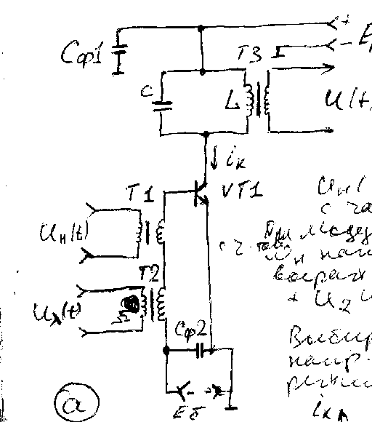  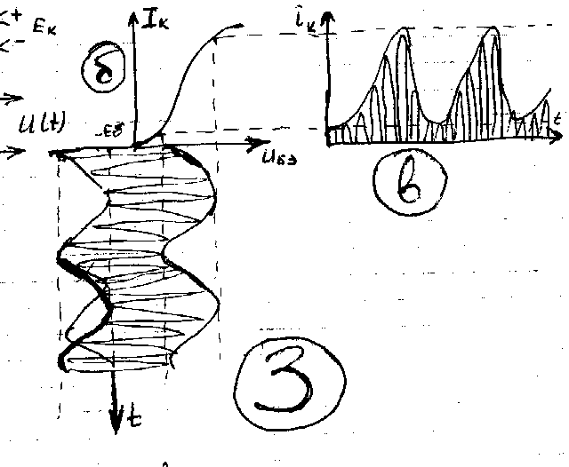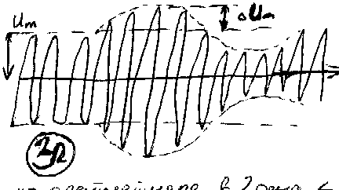  Рисунок 3  На два трансф-ных входа Т1 и Т2 подаются НЧ модулирующее напряжение U_{λ}(t) и ВЧ колебания U_{н}(t) c частотой несущей ω_{н}. Модуляция одним тоном с частотой Ω, напряжение между базой и эмиттером выраж-ся суммой | U_{бэ}=U₁cosΩt+U₂cosω_{н}t-E_{б}. Выбирая рабочую т. с пом-ю Е_{б} так, чтобы обеспечить режим с отсечкой коллекторного тока (рис.3,б), получим изм-е тока i_{к}(t) подобно модулированному сигналу, но усеч. снизу (рис.3,в). В коллекторной цепи в кач-ве нагрузки имеется колеб. контур, настроенный на частоту ω_{н}. Под возд-ем импульсов тока в контуре возникают колебания тока с положит. и отрицат. полярностями. В рез-те в вых. обмотке трансф-ра Т3 наводится напряжение U(t), имеющее вид амплитудно модулированного сигнала: U(t)=(U_{m}+ΔU·cosΩt)cosω_{н}t=U_{m}cosω_{н}t+½mU_{m}cos(ω_{н}-Ω)t+½mU_{m}cos(ω_{н}+Ω)t (8), где m=ΔU/U_{m}≤1 и наз. коэф-том АМ. Спектр АМ-сигнала согласно выраж-ю (8) содержит несущую на частоте ω_{н} с амплитудой U_{m} и две боковые составляющие на частотах (ω_{н}±Ω) c амплитудами ½mU_{m}. Амплитуды боковых составляющих по кр. мере вдвое меньше несущей, а мощность по кр. мере в 4 раза меньше. Это означает, что даже при m=1 мощность несущей вдвое больше боковых составляющих, несущих полезную инф-цию.  Иными словами, только 1/3 полной мощность АМ сигнала является полезной. Это недостаток АМ. Кроме того, осуществленные изменения уровня излучаемого сигнала свидетельствует о неэффективном использовании мощности ПРД. Низкие энергетические характеристики АМ сигнала и как следствие низкая помехоустойчивость их приема привели к разработке более эффективных систем передачи, в частности с ЧМ и ОБП.  21. ПОСТРОЕНИЕ МОДУЛЯТОРОВ. ЧАСТОТНАЯ МОДУЛЯЦИЯ.  При ЧМ модулирующий сигнал λ(t) вызывает пропорциональное изменение мгновенной частоты ω(t) генератора: ω(t)=kλ(t). Если |λ(t)|≤1, т.е. значения λ нормированы к своей max величине, то Δω - собой девиация частоты (max отклонение мгновенной частоты от частоты несущей ω_{Н}). Естественным способом формирования ЧМ сигнала является изменение колебаний автогенератора по закону модулирующего сигнала λ(t). Т.к. частота автоколебаний определяется вблизи резонансной частоты ω₀=¹/_{LC} колебательного контура генератора, можно варьировать ω₀ изменением, например емкости C (рис.3а). Достижение высокой скорости изменения емкости (при управляющем сигнале в единицы кГц) возможно лишь ее электронной перестройкой. Это осуществляется с помощью п/п приборов, называющихся варикапами. Емкость закрытого p-n перехода варикапа C_{В} понижается с возрастанием отрицательного смещения – Е_{СМ}.  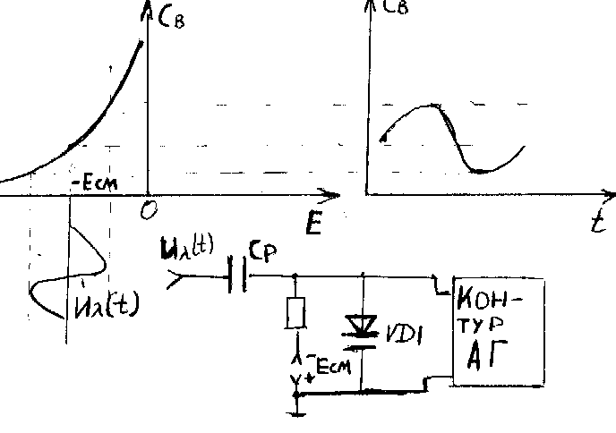  РИСУНОК 4  Выбрав рабочую точку постоянным смещением – Е_{СМ} в середине линейного участка характеристики С_{В}(Е) как показано на рис. 4а и подавая на варикап модулирующее напряжение U_{λ}(t), получим пропорциональное изменение емкости С_{В}(Е)~U_{λ}(t). Вариации емкости вызывают изменение резонансной частоты контура автогенератора (АГ) (рис. 4б) и соответственно генерируемой частоты. В результате АГ вырабатывает ЧМ колебания. В случае тональной модуляции λ(t)=cos(Ωt) согласно выражениям (4) и (9) получим $U\left(t\right)=U_{m}\text{cos}\left[ω_{H}t+\frac{Δω}{Ω}\text{sin}Ωt\right]$. Здесь отношение ^{Δω}/_{Ω}=^{Δf}/_{F}=m_{Ч} называется индексом ЧМ.  Он хар-ет отнош-е девиации Δω к частоте несущего сигнала, а также макс. отклон-е фазы от фазы несущей при тональной модуляции. От индекса m_{Ч} сущ-но зависит спектр ЧМ сигнала.  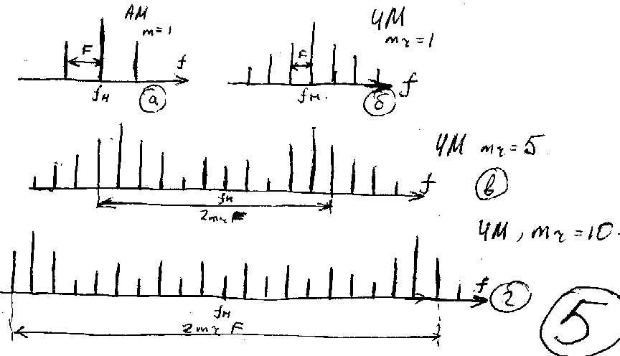  Если разл-ть выраж-е (10) в ряд Фурье, то он будет содержать гармонич. составляющие с частотами ω_{H}, ω_{H}±Ω, ω_{Н}±2Ω,… Амплитудно-частотные спектры этих составляющих при разл. m_{Ч} приведены на рис.5абвг. Нетрудно видеть, что с ростом m_{Ч} пропорц-но расширяется спектр сигнала. Случай с m_{Ч}=1 принято наз-ть узкополосной ЧМ. При широкополосной ЧМ ширина спектра приблизаконо опред-ся соотнош-ем Δf_{ЧМ}≈2m_{Ч}F=2Δf (11), т.е. равна удвоенной девиации частоты. Если при узкополосной ЧМ спектр, как видно из рис.5 практически мало отлич-ся от спектра АМ, то переход к широкополосной ЧМ приводит к расш-нию спектра по сравн-ю со спектром АМ в m_{Ч} раз. Напр., при передаче речи в стандартном телефонном канале с макс. частотой 3,4 кГц при АМ имеем Δf_{АМ}=2F=6,8 кГц, а при ЧМ с m_{Ч}=10 Δf_{ЧМ}≈2m_{Ч}f=68 кГц. В связи с этим широкополосная ЧМ исп-ся лишь на сравн. высоких частотах в диап-не МВ и более коротких, где частотная плотность р/излучений сравн. невелика. Переход от АМ к ЧМ как правило обеспеч-ет выигрыш в отношении сигнал/шум на выходе приемника в 10-100 раз. В знач. мере ув-е помехоустойч-ти ЧМ обусловлено более рациональным распред-ем мощности в спектре сигнала: доля мощности несущей очень мала по сравн-ю с мощностью полезных боковых составляющих. Вместе с тем постоянство амплитуды ЧМ сигнала позволяет эф-ней исп-ть мощность передатчика.  22. ОДНОПОЛОСНАЯ ПЕРЕДАЧА.  В КВ радиосвязи однополосная передача данных является основным видом передачи речевых сообщений. Это вызвано рядом достоинств сигналов с ОБП. Сигнал с АМ при передаче сложного, например речевого, сообщения содержит в спектре вместо одинарных боковых составляющих (рис 5а) полосы двойную составляющую. Изобразим схематически спектр речи с min частотой F₁=0,3 кГц и max F_{m}=3,4 кГц (стандартный телефонный канал) и соответствующий ему спектр сигнала с АМ, включающий вместе с несущей верхнюю боковую полосу (ВБП) и нижнюю (НБП). Поскольку вся полученная информация заключена в колебаниях разностной частоты между несущей и боковыми, то достаточно использовать лишь одну боковую полосу (верхнюю или нижнюю). При этом несущая и другая боковая полоса могут быть подавлены. Значения ВБП и НБП можно сравнить с позитивом и негативом в фотографии: наличие одного из них однозначно определяет другой. Спектр сигнала с ОБП, полученный путем фильтрации ВБП из спектра АМ сигнала показан на рис. 6б 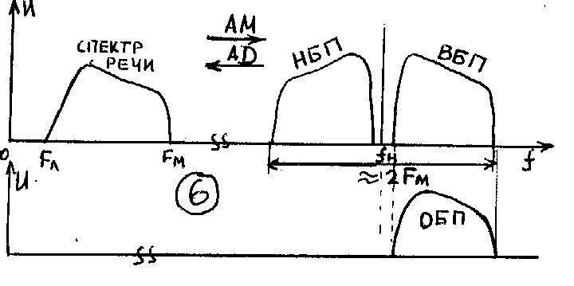  Переход к ОБП устраняет частотную избыточность АМ сигнала и существенно улучшает КПД ПРД. Достоинствами ПРД с ОБП являются: 1) вся мощность ПРД затрачивается на одну боковую полосу, что при передаче речи дает приблизительно десятикратный выигрыш по полезной мощности ПРД по сравнению с АМ; 2) вдвое сужается, по сравнению с АМ, необходимая полоса пропускания канала – с одной стороны это обеспечивает понижение вдвое мощности шумов и возрастание отношения сигнал-шум на входе приемника, с другой стороны в освободившейся полосе частот можно передавать информацию другого канала, т.е. вести двухканальную связь; 3) повышается скрытность ведения связи, т.к. обычный приемник с амплитудным детектором (АД) сигналы с ОБП воспринимает как помеху, т.е. для восстановления сообщения требуется демодулятор.  При формировании сигнала с ОБП наибольшее распространение получил метод последовательных преобразований с фильтрацией. Структурная схема тракта формирования однополосного сигнала ПРД, реализующего метод последовательных преобразований имеет вид показанный на рис. 7.  РИСУНОК 7
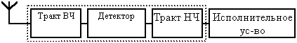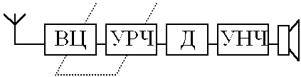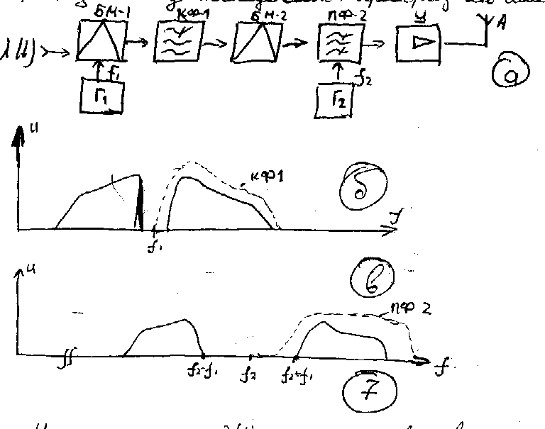  Исходный сигнал λ(t), например речевой, в балансовом модуляторе БМ-1 подвергается первому преобразованию частоты. Спектр БМ-ного сигнала на выходе БМ-1показана на рис.7б. В отличие от АМ сигнала он не содержит несущей. Частота ƒ₁ гетеродина Г1 сравнительно невелика примерно 100 кГц. Это дает возможность качественно отфильтровать одну из боковых полос высоко избирательным кварцевым фильтром КФ-1 (ВБП на рис.7б). Т.о. однополосный сигнал сформирован уже на выходе КФ-1, дальнейшая задача состоит в смещении спектра из области не высоких частот ƒ₁ в область несущей частоты излучаемого сигнала. Она решается путем дополнительного преобразования частоты с помощью БМ-2 и ПФ-2 (рис.7в). Частота Г2 значительно превышает ƒ₁ и выбирается так чтобы ƒ₁+ƒ₂=ƒ_{H}. Усилитель У обеспечивает требуемую мощность на выходе ПРД. Принципиальным фактором при формировании однополосного сигнала является стабильность частоты. Дело в том, что демодуляция сигнала с ОБП осуществляется путем восстановления несущей в ПРМ. Сообщение выделяется как колебания несущей частоты между боковыми составляющими и несущей. Нестабильность частоты ПРД и гетеродина ПРМ приводит к сдвигу восстановленной несущей ƒ₀ относительно ƒ_{H} передающего сигнала. Этот сдвиг получил название асинхронизма и оценивается величиной Δƒ_{a} = ƒ_{H} + ƒ₀. Асинхронизм приводит к сдвигу спектра сигнала после демодуляции на величину Δƒ_{a} при этом сообщение сильно искажается.  Допустим, при передаче речи считается асинхронизм в несколько десятков Гц. Это требует обеспечение высокой стабильности частоты ПРД и гетеродина (Г) ПРМ, что в современных радиостанциях (РСт) составляет 10^{–5}%. Качественная стабилизация частоты усложняет и удорожает приемопередающие устройства однополосной РСт. В связи, с чем однополосная радиосвязь использовалось до сих пор в основном в системах государственного значения, в том числе военных.  Мы рассмотрели способы передачи сигнала с непрерывной, т.е. аналоговой модуляцией. Основной и существенный недостаток всех видов модуляционных сигналов это практическое отсутствие помехозащиты. Целесообразным и все более актуальным является использование составных сигналов построенных на основе дискретных, часто двоичных, модулирующих сигналов. Сигналы с дискретной модуляцией (ДМ) относятся к классу манипулированных.  23. ПЕРЕДАЧА СИГНАЛОВ С АМ И ЧМ МОДУЛЯЦИЕЙ.  При передаче двоичных кодов и команд телеуправления используются одинаковые по структуре сигналы: сигналы с амплитудной, частотной и фазовой манипуляцией (АМн, ЧМн и ФМн).  Двоичный код может представлять собой последовательности постоянных на тактовом интервале Т₀ напряжений с двумя возможными состояниями 1 и 0 в случае посылок одной полярности или +1 и –1 при разнополярных посылках.  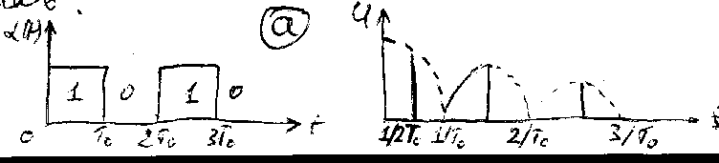  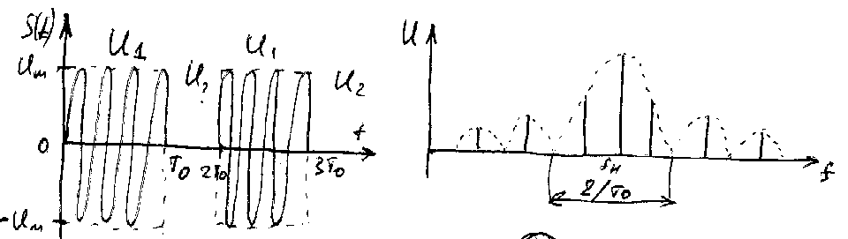  Рисунок 8  На рис.8а показаны посылки в виде 1 и 0, спектр такого сигнала (рис.8б) имеет огибающую типа |sinx/x| и содержит нечетные гармоники с частотами 1/2T₀, 3/2 T_{0,} 5/2 T₀… При манипуляции в манипуляторе ПРД символы «1» и «0» преобразуются в радиосигналы U₁(t) и U₂(t). В частности при АМн эти сигналы выражаются следующим образом: U(t) = {U₁(t) = U_{m}cosω₀t, kT₀ < t ≤ (k + 1)T₀, U₂(t) = 0 (13).  Последовательность чередующих элементов АМн сигналов и его спектр приведены на рис.8в и рис.8г. Из за разрывов в излучении АМн называют сигналом с пассивной паузой. Скорость передачи двоичных сигналов определяется как v₀ = 1/T₀ измеряется в бод (число знаков в секунду). Скорость передачи двоичных сообщений в современных каналов имеет значения от 10 бод до 10⁶ бод. Для передачи данных и речи используются стандартные скорости 1200, 2400, 4800 бод. Ширина спектра АМн сигнала определяемая как ширина главного лепестка функции |sinx/x| (рис.8г): Δƒ_{АМн} ≈ 2/T₀ = 2v₀, т.е. пропорциональна скорости передачи. Формирование АМн сигнала может осуществляться как с помощью обычного амплитудного модулятора (рис.3а) при 100% модуляции m = 1 так и специальными схемами. Например, дискретно смещая рабочую точку АГ, получим перевод его из режима авто генерации к срыву колебаний и обратно. Используются так же управляемые электронные ключи, которые в заданные интервалы времени подключают к тракту усиления задающий генератор.  Недостатком АМн сигнала, как и всех АМ сигналов является, низкие энергетические характеристики – это обусловлено наличием избыточности несущей составляющей и пассивной паузой. Второй недостаток можно устранить – заполнить ω₁ ≠ ω₂. При этом получим сигнал с ЧМн содержащий элементы: U(t) = {U₁(t) = U_{m}cosω₁t, kT₀ < t ≤ (k + 1)T₀, U₂(t) = U_{m}cosω₂t. Причем обычно ω₂ < ω₁.  Временная диаграмма ЧМн сигнала и его спектр имеет вид, показанный на рис.9.  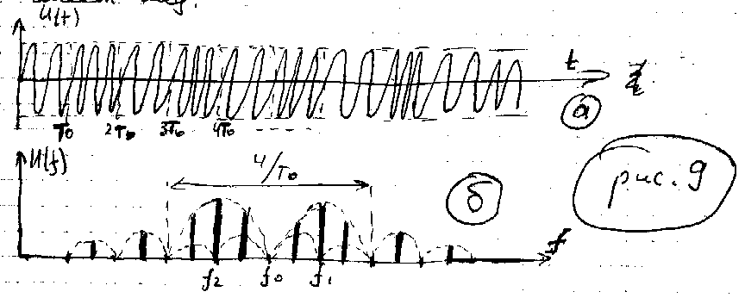  Поскольку сигнал с ЧМн может быть представлен как сумма двух АМн сигналов с частотами посылок ω₁ и ω₂ его спектр складывается из спектров этих сигналов (рис.9б). На рисунке приведен случай когда сдвиг между частотами ƒ₁ – ƒ₂ = Δƒ₁₂ равен удвоенной скорости передачи 2/T₀ что обеспечивает не перекрытие главных лепестков спектров и следовательно качественное частотное разделение при приеме. Очевидно что в этом случае ширина спектра ЧМн сигнала Δƒ_{ЧМн} ≈ 4/T₀ = 4v₀ (16) в двое больше чем при АМн. При увеличении скорости передачи требуется увеличивать сдвиг между частотами Δƒ₁₂ и ширину пропускания ПРМ в соответствии с соотношением 16. Расширение спектра является недостатком ЧМн сигнала однако он оправдывается увеличением средней мощности сигнала в двое по сравнению с АМн за счет активных пауз и ростом помехоустойчивости.  На практике АМн применяется в основном при ручной телеграфной работе что объясняется удобством приема на слух в этом режиме. Связь между буквопечатающими аппаратами и автоматизированная высокоскоростная передача данных и команд телеуправления производится чаще всего при ЧМн. В настоящее время находит применение передача двоичных сигналов с ФМн со сдвигом фазы на 180 градусов (U₁(t) и U₂(t) противоположны по знаку), такие сигналы обладают рядом достоинств: 1) ширина спектра такая же как и при АМн; 2) в спектре ФМн сигналов отсутствует составляющая несущей частоты, что вместе с наличием активной паузы обеспечивает 4-х кратный энергетический выигрыш в мощности информационных боковых составляющих по сравнению с АМн. В конечном счете это дает существенный выигрыш в помехоустойчивости в системах ФМн как и перед АМн так и перед ЧМн сигналами. | 24. УМНОЖЕНИЕ И ДЕЛЕНИЕ ЧАСТОТЫ ПРИ РАДИОПЕРЕДАЧИ.  Вместе с модуляционными устройствами очень важную задачу в ПРД выполняет устройство формирования радиочастотных гармонических колебаний – возбудителей. Они предназначены для создания во всем диапазоне частот ПРД сравнительно-маломощных колебаний которые затем подвергаются модуляции и усилению. Одно из основных требований к ПРД это обеспечение требуемой стабильности частоты. Применение в возбудителях диапазонных стабилизированных LC генераторов не позволяет получить стабильность выше 10^{–5}. Поэтому для повышения стабильности в существующих системах передачи связь ведется на фиксированных частотах стабилизированных с помощью кварцевых резонаторах.  Первые стабилизированные ПРД строились по принципы «один кварц – одна частота», т.е. число возможных частот связи ограничивалось количеством используемых кварцев.  При этом кварцевые генераторы (КГ) вырабатывают высокостабильные колебания на частотах до 10…30 МГц, т.к. на более высоких частотах кварцевые резонаторы теряют свои свойства. Дальнейшее повышение частоты до рабочей частоты ПРД производится путем умножения частоты. Принцип работы умножителя частоты (УЧ) основан на выделении требуемой гармоники спектра ограниченного колебания узкополосного фильтра (УПФ). Структурная схема и диаграмма работы УЧ имеет вид показанный на рис.10.  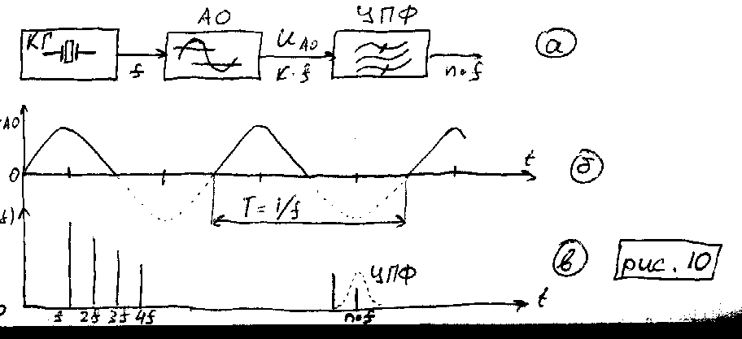  На рис.10б и 10в показаны временная диаграмма и спектр ограниченного снизу синусоидального напряжения КГ. Т.к. всякое негармоническое периодическое колебание имеет спектр Фурье с кратными гармониками (k = 1,2,3,…), то с помощью УПФ можно отфильтровать одно из них, например с номером 10 = n. С ростом номера гармоники k их амплитуды уменьшаются. Обычно фильтруют гармоники с номерами 2, 4, 6, 8, 10. При необходимости применяют повторное умножение частоты.  Многокварцевая стабилизация частоты громоздко, не экономично и не дает большого числа частот связей. В существующих современных возбудителях применяется одно-кварцевая стабилизация частоты. С созданием так называемой сетки частот, т.е. дискретных значений рабочих частот с равными интервалами между ними. В КВ РСт например применяются ПРД с сеткой примерно 280 тыс. фиксированных частотами следующими с интервалом 100 Гц и не прерывающий диапазон шириной около 28 МГц. В авиационных УКВ РСт используются сетки частот с интервалами в 1 кГц перекрывающий диапазон шириной свыше 200 МГц. Применение одного КГ с термостатированием позволяет достичь очень высокой стабильности с относительным уходом частоты до 10⁻⁷..10⁻⁸.  Формирование сетки частот осуществляется сложными схемами работающих по принципу многократного умножения и деления частоты и фильтрации различных комбинаций частот в смесителях. Деление частоты на два наиболее просто осуществляется с помощью триггера. А с помощью N триггеров можно произвести деление частоты на 2^{N}. Прямоугольная форма выходных импульсов триггеров не принципиальна – от меандра всегда можно перейти к гармоническим колебаниям путем фильтрации первой гармоники. С помощью цифровых элементов легко реализуется делители с нецелыми коэффициентами например 3,5.  Совершенствование РПУ идет по двум основным направлениям:  Основывается на улучшении технологии, за счет применения новой электронной базы, РВ том числе п/п элементов и ИМС. При этом снижается габариты и вес, повышается экономичность и надежность ПРД.  Использование новых более эффективных способов передачи с применением сложных сигналов с повышенной помехоустойчивостью и быстродействием.  25. СТРУКТУРА РАДИОПРИЕМНЫХ УСТРОЙСТВ.  Радиоприемное устройство предназначено для приема радиосигналов (э.м. колебаний несущих информацию), их удаления, преобразования и извлечения из них передаваемой информации. Радиоприемное ус-во имеет след. структуру.  Назначение отдельных узлов структуры опред-ся основными ф-циями выполняемыми каждым радиоприемным устройством. К ним относятся:  1. Преобразование э.м. поля сигнала в ВЧ токи и напряжения. Такое преобразование выполняет антенна.  2. Выделение колебаний с частотой принимаемого сигнала и эффективное подавление радиосигналов на других несущих частотах, т.е. осуществление частотной избирательности сигнала. Эта задача решается избирательными системами входящими в тракт ВЧ.  3. Детектирование принятого сигнала, т.е. выделение напряжения соответствующего модулирующему сигналу с помощью которого передается полезное сообщение. Эта задача, в зависимости от вида модуляции сигнала, решается амплитудным, частотным или фазовым детекторами.  Основная обработка принятого сигнала производится в трех основных звеньях радиоприемного ус-ва: в ВЧ тракте, детекторе и НЧ тракте. Эту часть принято называть радиоприемником. В зависимости от схемного выполнения ВЧ тракта радиопр-ки раздел-ся на 2 осн-ных типа: приемники прямого усиления и супергетеродинные ПРМ.  26-28. ОСНОВНЫЕ ПАРАМЕТРЫ РАДИОПРИЕМНЫХ УСТРОЙТСВ.  К осн-ным техническим показателям приемников относятся чувствительность, избирательность, качество воспроизведения сигнала, диапазон рабочих частот.  Чувствительность радиоприемника – мера его способности обеспечивать прием слабых радиосигналов. Она характеризуется минимальной ЭДС ε_{а} сигнала в приемной антенне, кот-я обеспечивает нормальное функционир-е исполнительного ус-ва. Чем меньше ЭДС требуется для нормального приема, тем выше чувствительность радиоприемника. Поскольку в случае приема модулированных радиосигналов выходное напряжение и мощность зависят от коэффициента и частоты модуляции принимаемого сигнала, то для сравнения чувствительности приемников ее определяют при частоте модуляции F=1000Гц и коэффициенте модуляции m=30%. Для связных приемников ЧМ сигналов нормально модулированным сигналом считается сигнал с индексом ЧМ m_{f}=0.3 при той же частоте модуляции F=1000Гц. Чувствительность зависит от максимально возможного в данном приемнике усиления принимаемых сигналов, однако, увеличение усиления ограничено наличием шумов и помех на входе приемника и в тракте усиления. Очевидно, уровень полезного сигнала на выходе приемника д.б. выше уровня помех и шумов. Для характеристики сигнал/шум на выходе, исп-ся понятие реальной и пороговой чувствительности. Реальной чувствительностью приемника называют чувствит-ть кот-я определяется минимальным уровнем сигнала на его выходе при заданном отношении уровней полезного сигнала и шуме на выходе приемника. Обычно это отношение берут равным 3 для связных приемников и 10 для приемников звукового вещания. На ДВ, СВ и КВ повышение чувствительности приемника ограничивается, в основном, уровнем внешних помех создаваемых грозовыми разрядами, промышленными радиоустановками, посторонними радиостанциями и т.д. В диапазоне УКВ чувствит-ть приемника ограничивается, в основном, внутренними шумами самого приемного устройства, включая шумы космического происхождения. В зависимости от типа оконечного прибора и условий регистрации полезного сигнала требуемое отношение сигнал/шум на выходе приемника может быть различным. Поэтому для сравнения, собственно, приемников, введено понятие пороговой чувствительности приемника. Пороговой чувствительностью называют чувствительность приемника определяемую линейным уровнем радиосигнала на его входе при равных уровнях полезного сигнала и шума на выходе приемника.  Избирательность приемника – его свойство отличать полезный радиосигнал от помех по определенным признакам свойственных радиосигналу. Мешающее действие помех можно существенно ослабить разумным применением различных способов избирательности. Частотная избирательность количественно характеризует способность приемника выделять из всех радиочастотных колебаний и радиопомех действующих на его входе, радиочастотный сигнал соответствующий частоте настройки приемника. Частотная избирательность применяется во всех без исключения радиоприемных устройствах, поскольку эффективное усиление радиосигнала в приемнике возможно только с помощью резонансных, т.е. частотно-избирательных усилителей. При оценке частотной | избирательности рассматривают 2 вида избирательности: избирательность по соседнему каналу, избирательность по дополнительным каналам приема. Количественно избирательность приемника оценивается отношением его резонансного коэффициента усиления к коэф-ту усиления на частоте соседнего (f_{ск}) или дополнительного (f_{дк}) канала. Se_{cr}=k₀/(k(f_{ск})), Se_{дк}=k₀/(k(f_{дк})). При супергетеродинном приеме основным дополнительным каналом приема является т.н. зеркальный канал. Стремление повысить избир-ть приемника приводит к уменьшению полосы пропускания, что увеличивает искажения полезного сигнала. Это противоречие разрешается применением колебательной системы с резонансными характеристиками близкими по форме к прямоугольной (рис.2, кривая 2).  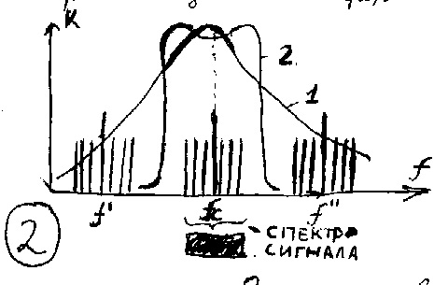  При такой форме резонансной характеристики условие прохождения одинаково для всего спектра полезного сигнала, а помехи по соседним каналам f’ и f’’ эффективно подавляются в отличие от обычной резонансной характеристики (кривая 1, рис.2).  Пространственная избирательность осуществляется с помощью направленных приемных антенн и позволяет существенно ослабить уровень внешней помехи на входе приемника, если напряжения на источнике сигнала и помехи заметно различаются между собой. Наибольшее распространение этот вид получил в диапазоне СВЧ, где легко осуществимы остронаправленные приемные антенны. Временная избирательность м.б. реализована, если момент появления сигнала на входе приемника известен достаточно точно. Этот вид избирательности часто исп-ся в импульсных РЛ приемниках со стробированием. В режиме стробирования приемник работает только в короткие интервалы времени соответствующие ожидаемому приему отраженных импульсных сигналов. Все остальное время вход приемника заперт, что снижает мешающее действие помех.  Качество воспроизведения сигналов определяется степенью искажений вносимых в сигнал радиоприемником. В связных приемниках искажения проявляются в виде плохой разборчивости речи, изменении тембра звучания и т.д. При отсутствии искажений закон изменения напряжения на выходе приемника точно соответствует закону модуляции ВЧ сигнала в антенне. Искажения вносимые приемником можно разделить на линейные и нелинейные. Линейные искажения обусловлены линейными элементами каскадов приемника (паразитные емкости и индуктивности) и зависят от амплитуды принимаемого и усиливаемого сигнала. Они проявляются в неравномерном усилении отдельных гармонических составляющих сигнала (амплитудно-частотные искажения) и в нарушении фазовых соотношений между гармоническими составляющими сигнала (фазо-частотные искажения). А-Ч искажения в приемниках радиотелефонных сигналов приводят к снижению разборчивости речи и изменению тембра звуков. Нелинейные искажения вызываются наличием нелинейных участков ВАХ транзисторов и попаданием рабочей точки на эти участки. В результате в спектре сигнала появляются новые гармонические составляющие. Это изменяет звук или изображение воспроизводимое оконечным устройством приемника.  Диапазон рабочих частот приемника. Рабочие частоты приемника м.б. заданы частотным диапазоном в пределах которого обеспечивается плавная перестройка (вещательные приемники), или набором фиксированных частот (связные приемники). Полный диапазон перестройки приемника обычно разбивается на ряд поддиапазонов. Отношение крайних частот поддиапазона называется коэффициентом перекрытия поддиапазона. В этом случае в пределах каждого поддиапазона настройка производится конденсатором переменной емкости, а при переходе с одного поддиапазона на другой переключают катушки индуктивности. От приемника требуется, чтобы его основные параметры оставались в пределах допустимых величин при настройке на любую частоту заданного диапазона.  29. СТРУКТУРНАЯ СХЕМА РАДИОПРИЕМНИКА ПРЯМОГО УСИЛЕНИЯ.  Обобщенная  структурная схема  приемника прямого  усиления имеет вид.  Рисунок 3  ВЧ тракт состоящий из избирательной входной цепи ВЦ и усилителя радиочастоты УРЧ содержит минимальное число блоков необходимых для осуществления перечисленных выше ф-ций радиоприемного ус-ва (1,2,3). Приемник прямого усиления характеризуется тем, что ВЧ тракт осуществляет усиление и частотную избирательность непосредственно на частоте принимаемого сигнала. Этим обусловлено название приемника такого типа. Входная цепь служит для предварительной избирательности полезного сигнала и передачи его на следующий каскад. УРЧ помимо обеспечения частотной избирательности должен усилить принимаемый сигнал мощность которого на входе приемника намного меньше необходимой для нормальной работы УНЧ. Сигнал м.б. усилен как в ВЧ, так и в НЧ тракте, но коэффициент усил-я д.б. такой, чтобы обеспечить нормальную работу детектора (Д).  Амплитуда входного сигнала, начиная с которой электрические показатели детектора становятся достаточно высокими, равна 0.5-1В - в зависимости от типа детектора. Т.о. коэффициент усиления УРЧ выбирается так, чтобы напряжение на его выходе обеспечивало линейный режим детектирования. В простейшем варианте НЧ тракт приемника состоит из УНЧ, который усиливает выходное напряжение детектора до уровня необходимого для нормальной работы динамика или другого исполнительного устройства. Приемники прямого усиления обладают серьезными недостатками: плохой избирательностью, низкой чувствительностью, неравномерным усилением по диапазону.  30. СТРУКТУРНАЯ СХЕМА СУПЕРГЕТЕРОДИННОГО ПРИЕМНИКА  Супергетеродинные приемники (СГП) обладают лучшими характеристиками и параметрами, чем приемники других типов. СГП имеют следующую структурную схему.  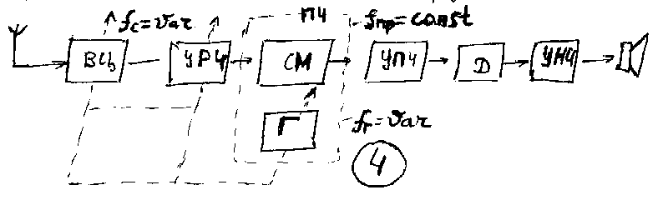  В СГП во входной цепи ВЦ и УРЧ осуществляется лишь предварительная избирательность и усиление полезного сигнала. Поэтому ВЦ и УРЧ называют преселектором. С выхода УРЧ сигнал воздействует на преобразователь частоты ПЧ состоящий из смесителя СМ и гетеродина Г (маломощного автогенератора). Частота гетеродина f_{г} отличается от частоты сигнала f_{c} на т.н. промежуточную частоту f_{пр}. Напряжение сигнала и гетеродина подаются на СМ где происходит преобразование модулированных колебаний с частотой принимаемого сигнала в колебания более низкой промежуточной частоты. При этом закон модуляции сигнала остается неизменным. При перестройке приемника, т.е. с изменением f_{c} частота Г также изменяется, а промежуточная частота остается неизменной. Полученное напряжение промежуточной частоты подается на УПЧ, где осуществляется основное усиление и основная избирательность сигнала.  По сравнению с приемниками прямого усиления СГП обладают следующими достоинствами. 1. Ввиду того, что основное усиление осуществляется на неизменной промежуточной частоте,в УПЧ могут применяться полосовые фильтры обладающие резонансной характеристикойблизкой по форме к прямоугольной. Это обеспечивает высокую избирательность и равномерное усиление в полосе пропускания приемника позволяя выбирать нужную полосу пропускания независимо от частоты принимаемого сигнала. 2. Благодаря тому, что ПЧ м.б. выбрана достаточно низкой, можно получить весьма высокий коэффициент усиления УПЧ и приемника в целом без нарушения устойчивости его работы. Практически, чувствительность СГП ограничивается только уровнем внешних помех и внутренних шумов. 3. Поскольку основное усиление и избирательность сигнала осуществляется на неизменной ПЧ, качественные показатели приемника в целом становятся более постоянными в пределах всего диапазона принимаемых частот.  Недостатки СГП: 1. Наличие паразитных, т.е. дополнительных каналов приема. Основной паразитный канал приема носит название зеркального. 2. Возможно возникновение т.н. комбинационных свистов. 3. Гетеродин, как маломощный передатчик может создавать помехи для близко расположенных радиоприемных устройств.
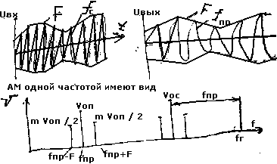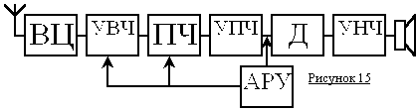$\begin{aligned}i=a_{0}+a_{1}U_{m_{Г}}\text{Cos}ω_{Г}t+a_{1}U_{m_{C}}(t)\text{Cos}ω_{C}t+\frac{a_{2}}{2}U_{m_{Г}}(1+\text{Cos}2ω_{Г}t)+a_{2}U_{m_{Г}}U_{m_{C}}(t)\text{Cos}(ω_{Г}−ω_{C})t+a_{2}U_{m_{Г}}U_{m_{C}}(t)××\text{Cos}(ω_{Г}+ω_{C})t+\frac{a_{2}}{2}U^{2_{}}(t)(1+\text{Cos}2ω_{C}t)\end{aligned}$При проектировании СГП все перечисленные недостатки м.б. устранены, причем их устранение достигается в осн. рациональным выбором величины пром. частоты и режимом работы преобраз. каскада. Дост-ва СГП обуславливает то, что только этот тип приемников способен обеспечить высокое ус-ние и избир-ть во всех р/частотных диапазонах. Поэтому супергетеродинный метод приема в наст. время считается основным.  31-32. ПРЕОБРАЗОВАНИЕ ЧАСТОТЫ В РАДИОПРИЕМНЫХ УСТРОЙСТВАХ. СТРУКТУРА ПРЕОБРАЗОВАТЕЛЯ ЧАСТОТЫ. МАТЕМАТИЧЕСКИЕ ПРЕОБРАЗОВАНИЯ. 2 ГРУППЫ СХЕМ ПРЕОБРАЗОВАНИЯ.  Особ-ю супергетеродинного устройства явл. наличие преобраз-лей частоты. Преобразователь частоты линейно переносит спектр р/сигнала с одной несущей частоты на другую, наз. промежуточной. Форма напряжений на входе и выходе преобразователя частоты и спектр частот при АМ одной частотой имеет вид.  (РИСУНОК 5)  Из рисунка видно, что  спектр сигнала и форма  его огибающей не  изменились. При этом  спектр сигнала сместился  с высокой частоты f_{С} на  более низкую частоту  f_{ПР} (промежуточную).  Преобразование частоты  может сопровождаться  усилением сигнала. Преобразователь частоты предст-ет собой нелинейные системы или линейные системы с переменными параметрами периодически уменьшающимися во времени. При использовании последней системы преобразование частоты наз-ют параметрическим. Преобразование частоты сводится к перемножению двух сигналов частоты которых отличаются на величину промежуточной частоты. Напряжение последней выделяется резонансной нагрузкой. Т.о. схема преобраз-ля частоты должна содержать: смеситель, гетеродин, резонансную нагрузку. Структурная схема преобразователя частоты имеет вид.  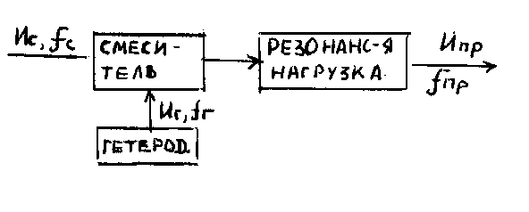  Рисунок 6  К нелинейному элементу СМ подводится напряжение U_{C} с частотой принимаемого сигнала f_{C} и напряжение U_{Г} с частотой гетеродина f_{Г}. Совместные действия этих напряжений на нелинейный элемент создает в его цепях процесс, подобный амплитудной модуляции сигнала напряжением гетеродина. В результате, в составе тока нелинейного элемента так же, как и при модуляции, получается ток разностной частоты f_{ПР}=f_{Г}-f_{С} , представляющий собой ток промежуточной частоты. Известно, что ВАХ нелинейного элемента с некоторым приближением м.б. представлена полиномом 2-й степени:  i = a₀+a₁U+a₂U² (1), где U=U_{Г}+U_{C}=Um_{Г}Cosω_{Г}t+Um_{C}(t)Cosω_{C}t, а напряжение Um_{C}(t) есть функция характеризующая АМ – сигнал. После подстановки значения напряжения U в полином (1) получим (и учитывая, что 2CosαCosβ=Cos(α-β)+Cos(α+β) и Cos²α=1/2(1+Cos2α)):  Т.о. ток нелинейного элемента, кроме постоянной составляющей и составляющих с основными и удвоенными частотами содержит составляющие разностной частоты (ω_{Г} - ω_{С}), которые являются током i промежут. частоты:  $$i_{\text{ПР}}=a_{2}U_{m_{Г}}U_{m_{C}}(t)\text{Cos}(ω_{Г}−ω_{C})t=a_{2}U_{m_{Г}}U_{m_{C}}(t)×\text{Cos}2{πf}_{\text{ПР}}t$$  $i_{\text{ПР}}=a_{2}U_{m_{Г}}U_{m_{C}}(t)\text{Cos}2{πf}_{\text{ПР}}t(2)$.  Поскольку Cos – четная ф-ция, то величина и знак косинуса не меняются при изменении знака аргумента, т.е. Cos(α-β)=Cos(β-α)⇒в уравнении (2) образование тока промежуточной частоты м.б. и при разности (ω_{С}-ω_{Г}). Если принимаемый сигнал является простым АМ сигналом, то  $U_{m_{C}}(t)=U_{m_{C}}(1+\text{mCos}2π\text{Ft})(3)$, где m – коэффициент амплитудной модуляции, F – частота модулирующего напряжения. Подставляя (3) в (2) получим:$\begin{aligned}i_{\text{ПР}}(t)=a_{2}U_{m_{Г}}U_{m_{C}}(1+\text{mCos}2π\text{Ft})\text{Cos}2{πf}_{\text{ПР}}t=a_{2}U_{m_{Г}}U_{m_{C}}\text{Cos}2{πf}_{\text{ПР}}t+\left[\frac{a_{2}}{2}U_{m_{Г}}U_{m_{C}}\text{Cos}2π(f_{\text{ПР}}−F)t\right]m+ \\ +\left[\frac{a_{2}}{2}U_{m_{Г}}U_{m_{C}}\text{Cos}2π(f_{\text{ПР}}+F)t\right]m(4)\end{aligned}$1-е слагаемое в данной формуле есть ток промежуточной частоты, а 2-е и 3-е – составляющие боковых частот.  Фильтр, включенный в цепь нелинейного элемента настроен на промежуточную частоту и представляет для тока i_{ПР} наибольшее сопротивление, а для токов других частот его сопротивление ничтожно мало. Поэтому на выходе фильтра практически имеется только напряжение промежуточной частоты.  По принципу преобразования частоты схемы преобразователей делят на 2 группы. К 1-й группе относятся схемы в которых смеситель выполнен на нелинейных элементах. Процесс преобразования частоты происходит при воздействии суммы напряжений сигнала и гетеродина на нелинейный элемент. Нелинейными элементами является: электронные лампы, биполярные и полевые транзисторы, ПП диоды, параметрические диоды (варикапы). Ко 2-й группе относится многочисленный класс параметрических преобразователей на многосеточных лампах или многофазовых тр-рах и интегральных усилителей. Напряжение сигнала и гетеродина воздействует на разные входы усилительного элемента. Напряжение гетеродина изменяет коэф-т усиления элемента, что делает его элементом с переменным параметром. При использовании в ПЧ электронных ламп или транзисторов, процесс преобразования осуществляется с усилением сигнала. Нелинейность характеристик транзисторов позволяет использовать их для ПЧ в СГП. Транзисторные ПЧ делят на 2 типа: с внутренним и внешним гетеродином. Схема ПЧ с ОЭ и внутренним гетеродином имеет вид.  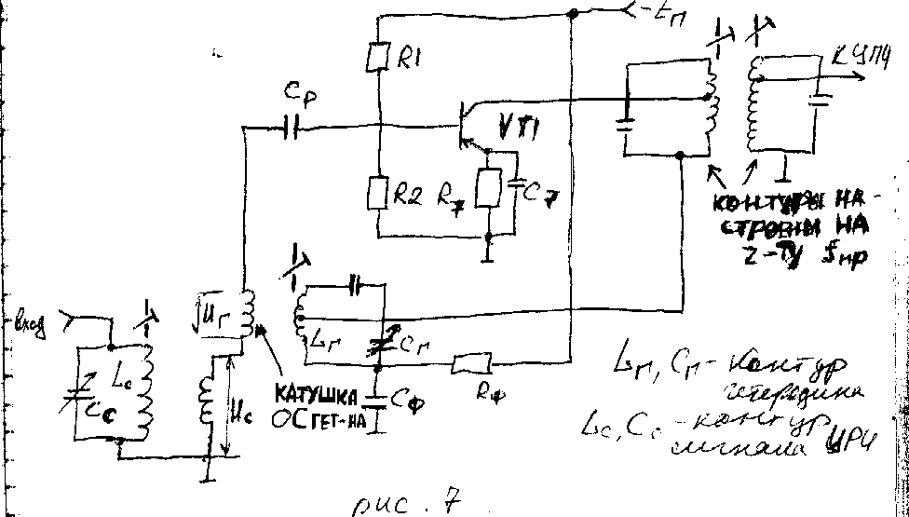  РИСУНОК 7  Генератор выполнен по схеме с индуктивной ОС, контур гетеродина имеет неполное включение в коллекторную цепь VT1 послед-но с выходным контуром, настроенным на промежуточную частоту. Поскольку f_{Г}>>f_{ПР}, то выходной контур не влияет на контур гетеродина. Данный ПЧ имеет худшие параметры, чем преобразователь с внешним гетеродином, поскольку нельзя одновременно обеспечить оптимальные режимы для смесителя и гетеродина, выполненных на одном транзисторе. Специфической особенностью супергетеродинного приема является возможность приема радиостанций, как по основному, так и по побочным каналам. Помехи, проникающие по симметричному каналу наз-ся симметричными или зеркальными с частотой f_{ЗП} (зеркальные помехи). При использовании гетеродина с верхней настройкой, частота симметричного канала выше частоты основного на удвоенную промежуточную частоту: f_{ЗП}=f_{C}+2f_{ПР}. Эту задачу должен выполнять преселектор. Степень подавления помех по симметричному каналу буде тем выше, чем выше значение промежуточной частоты, т.к. при этом симметричный канал удаляется от основного. Кроме симметричного канала в СГП сущ-ет еще канал приема по промежуточной частоте. Опасность прохождения помехи по промежуточной частоте обусловлена тем, что напряжение помехи будет значительно усилено в самом преобразователе и в каскаде усиления по промежуточной частоте, т.к. имеющиеся в них полосовые фильтры настроены на промежуточную частоту. | Подавление данной помехи м.б. произведено только на промежуточной частоте, т.е. в преселекторе. К недостаткам СГП относится также возможность возникновения в них интерференционных свистов в рез-те образования в СМ дополнительных гармонических составляющих комбинированных частот близких к промежуточной частоте.  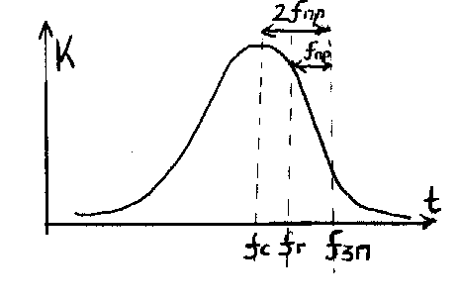  Рисунок 8  Существование симметричного канала может привести к одновременному приему 2-х радиостанций работающих на различных частотах, т.е. к созданию взаимных помех. Для исключения помехи по симметричному каналу необходимо ее подавить до ПЧ.  33-34. ДЕТЕКТИРОВАНИЕ АМ колебаний. Режимы детектирования. Основные качественные показатели детекторов, принцип действия амплитудного детектора на полупроводниковом диоде.  Детектир-е эл. колебаний – одна из важнейших ф-ций любого приемника. Необходимость детектир-я вытекает из основного назначения приемника заключающегося в извлечении полезной информации из сигнала поступившего на его вход. Детектир-ем АМ сигнала называется процесс преобразования его в напряжение воспроизводящее закон изменения амплитуды детектируемого сигнала. Этот закон соответствует исходному модулирующему напряжению отображающее передаваемое сообщение. Модулирующее напряжение обычно является напряжением НЧ или представлением последовательности видеоимпульсов. Если, например, на вход детектора подается простое АМ напряжение, определяемое выражением U_{ВХ}=U_{m}(1+mCosΩt)Cosω₀t, где U_{m} и ω₀ – амплитуда и частота несущей; m – коэффициент модуляции; Ω - круговая частота модулирующего напряжения, то на выходе его д.б. получено напряжение звуковой частоты U_{ВЫХ}=U_{mΩ}CosΩt. Поскольку в составе простого АМ сигнала имеются лишь ВЧ составляющие несущей и 2-х боковых частот, т.е. U_{ВХ}=U_{m}Cosω₀t+(mU_{m}/2)Cos(ω₀-Ω)t+(mU_{m}/2)Cos(ω₀+Ω)t, (5) то очевидно, что усилением входного напряжения или фильтрацией его составляющих нельзя добиться желаемого результата. Поэтому в детекторе входной сигнал должен преобразовываться так, чтобы в его частотном спектре появилась НЧ составляющая (Рис.9).  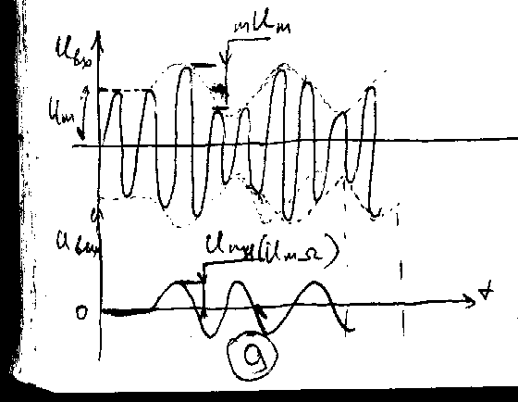  Амплитудное детектирование может осуществляться в нелинейных системах и в системах с периодически изменяющимися параметрами. К основным нелинейным детекторам относятся детекторы на ламповых и п/п диодах, сеточные, анодные или катодные, на триодах и пентодах и детекторы на транзисторах. Примером линейного детектора с переменными параметрами является т.н. синхронный детектор. При исследовании амплитудных детекторов обычно исходят из двух типичных режимов их работы: режима детектирования слабых сигналов и режима детектирования сильных сигналов. Работа в режиме детектирование слабых сигналов соответствует криволинейному участку детекторной характеристики.  Этот режим находит применение в простейших детекторных приемниках и в ряде других случаев, когда нецелесообразно или затруднительно довести амплитуду ВЧ напряжения до значений соответствующих режиму сильных сигналов, что соответствует линейному уч-ку детекторной характеристики. Этот режим работы, называемый режимом линейного детектирования является основным и широко используется в современных приемниках. Он обеспечивается при амплитудах ВЧ напряжений от 1.5 до 3В в детекторе на электровакуумном диоде и U≥0.2…0.3В в детекторе на германиевом транзисторе. Основными качественными показателями детекторов являются следующие.  1. Коэффициент передачи (K_{g}) – отношение амплитуды напряжения ЗЧ на вых. Детектора к амплитуде огибающей модулированного напряжения на его вых. K_{g}=U_{mΩ}/(mU_{m}). В схемах детектора с усилителем, этот коэффициент наз-ют коэф-том усиления детектора.  2. Входное сопротивление детектора (R_{ВХ}) – сопротивление между точками подключения его к контуру предыдущего каскада. Оно равно отношению амплитуды синусоидального ВЧ напряжения на вх. детектора к амплитуде 1-й гармоники вх-го тока. R_{ВХ}=U_{m}/I_{m1}. Вх. сопротивление детектора определяет степень шунтирующего действия детектора на контур, с кот-го снимается ВЧ напряжение. Желательно, чтобы R_{ВХ} было как можно больше.  Для уяснения принципа действия детектора рассмотрим качественную картину явлений происходящих в АМ детекторе на ПП диоде. (рис. 10)  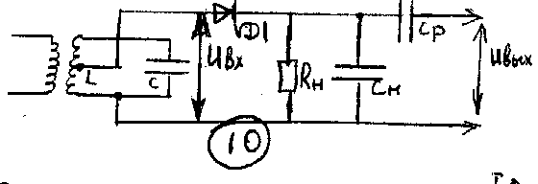  Особенностью ПП диода, отличающей его от лампового диода, является наличие обратного тока. Это свойство отражено в его реальной ВА характеристике. (Рис. 11)  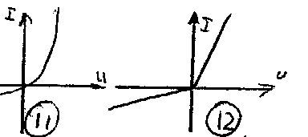  Для режима сильных сигналов сложную форму этой характеристики с некот-ми допущениями можно представить в виде ломаной линии (Рис 12) кот-я является идеализированной характеристикойПП – диода.  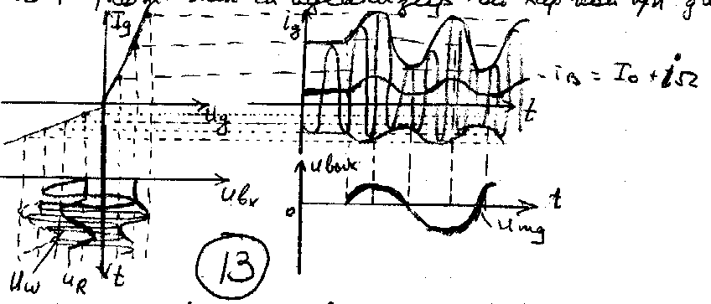  При воздействии на вход ВЧ напряжения (АМ), через диод протекает переменный ток i_{g} той же частоты, но кривая тока оказ-ся несимметричной относительно оси времени. Анализ такого тока показывает, что в нем имеется переменная составляющая звуковой частоты iΩ воспроизводящая закон изменения амплитуды вх. сигнала. Эта составляющая протекая по нагрузке детектора R_{Н} (рис. 10), создает на ней переменное напряжение ЗЧ, которое через конденсатор C_{P} передается на УНЧ. Емкость конденсатора С_{Н} выбирается такой, чтобы сопротивление резистора R_{Н} было значительно больше емкостного сопр-я конденсатора для ВЧ гармонических составляющих тока i_{g} , и значительно меньше для НЧ гармонических составляющих этого же тока. 1/(2πfC_{Н})<<R_{Н}<<1/(2πFC_{Н}) (7). Это условие легко реализуется и средний ток детектора i_{g}=i_{СР}=I₀+i_{Ω}, проходящий через резистор R_{Н}, создавая на нем падение напряжения U_{R}=i_{g}R_{Н}=I₀R_{Н}+i_{Ω}R_{Н}=U₀+U_{Ω}. Т.о. на резисторе R_{Н} создается падение напряжения не только от iΩ, но и от постоянной составляющей I₀ тока диода. Из-за наличия конденсатора С_{Р} на выходе детектора будет действовать напряжение ЗЧ. К диоду в этом случае будет приложено напряжение U_{ω} (рис. 13) которое является результатом сложения ВЧ входного напряжения U_{ВХ} и пульсирующего отрицательного напряжения U_{R}. Среди детекторов на ПП диодах широко используют детектор на обычном кристаллическом диоде. | В последнее время применяют детекторы на транзисторах, а с появлением новых типов диодов – на туннельных и обращенных диодах. Использование детекторов на туннельных диодах наиболее целесообразно в диапазоне ДМ и СМ волн, вплоть до миллиметровых волн.  35-36. ОСНОВНЫЕ РЕГУЛИРОВКИ РАДИОПРИЕМНИКОВ. РУЧНЫЕ АВТОМАТИЧЕСКИЕ.  Назначение регулировок в процессе эксплуатации радиоприемных устройств состоит в обеспечении наилучших условий приема ожидаемых радиосигналов. Регулировки позволяют провести первоначальную настройку приемника, т.е. установить такие параметры его радиотехнических цепей, при которых осуществляется прием этих сигналов. Все виды регулировок применяемые в современных приемниках можно разделить на 2 типа: ручные и автоматические. В одном и том же приемнике могут применяться как ручные, так и автоматические регулировки, своими свойствами взаимно дополняя друг друга. Наиболее часто в современных радиоприемниках применяются регулировки громкости, усиления и полосы пропускания. Под регулировкой громкости понимается воздействие на НЧ часть приемника с целью установки и поддержания определенного уровня напряжения и мощности сигнала подводимого к звуковоспроизводящему устройству независимо от уровня сигнала на входе приемника. В транзисторных радиоприемниках особенности схем регулировки громкости определяются тем, что входное сопротивление усилительных каскадов на транзисторах во много раз меньше входного сопротивления усилительных каскадов на электронных лампах. Это приводит к тому, что для изменения уровня сигнала на выходе транзисторного каскада необходимо изменить величину тока на входе каскада.  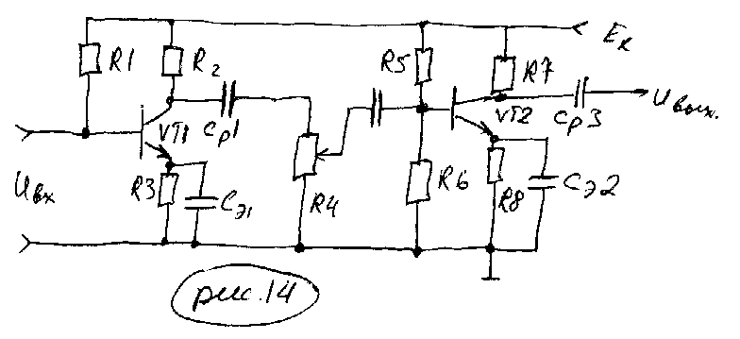  На рис.14 показана реостатная схема регулировки громкости путем изменения тока базы транзистора VT2 изменением величины напряжения снимаемого с движка потенциометра R4. Изменение уровня сигнала на выходе приемника может осуществляться не только путем регулир-я в каскадах НЧ, но и путем изменения усиления сигнала в каскадах высокой и промежуточной частот.  Использование в приемнике кроме схемы регулировки громкости схемы регулировки усиления, делает изменение уровня сигнала более гибким. Кроме того, необходимость регулировки усиления вызванной тем, что ручная регулировка громкости не может устранить нелинейные искажения возникающие в результате перегрузки каскадов приемника предшествующих детектору при больших амплитудах сигнала на входе приемника. Поскольку усиление каскадов высокой и промежуточной частот зависит от крутизны характеристики эл. лампы или коэффициента передачи по току транзистора, а также эквивалентного сопротивления колебательного контура R_{Э}, то регулировку усиления можно осуществлять изменением крутизны или R_{Э}.  Схемы регулировки усиления м.б. ручными и автоматическими. Ручная  регулировка усиления не обеспечивает постоянства напряжения на выходе приемника при быстрых изменениях напряженности эл. поля в точке приема. Такие изменения напряженности поля могут иметь место при замираниях сигнала, при резких изменениях напряжения на передающую радиостанцию, расстояния м/к приемником и передатчиком и т.п. Для получения постоянства напряжения на выходе приемника в этих случаях широко применяется система автоматической регулировки усиления (АРУ). Принцип АРУ заключается в автоматическом изменении усиления в зависимости от уровня принимаемого сигнала. Регулировка усиления достигается изменением смещения на сетках ламп или тока эмиттерного перехода транзистора в каскадах усиления высокой и промежуточной частоты. Структурная схема  СГП с системой АРУ имеет  следующий вид.  Система АРУ состоит из детектора АРУ с ФНЧ. Детектор АРУ вырабатывает постоянное напряжение величина которого пропорциональна уровню принимаемого сигнала. Это напряжение используется в качестве регулирующего напряжения системы АРУ. Обычно оно воздействует на каскады предшествующие детектору (Д). Подобные схемы называют регулировками назад, в отличие от регулировок вперед, когда напряжение смещения подается на каскады УНЧ. Характерным для такой схемы является наличие напряжения в цепи регулирования при сколь угодно малом сигнале. Очевидно, лучшей будет схема в которой дополнительное смещение появляется только тогда, когда уровень сигнала на входе превышает некоторый пороговый уровень, например, соответствующий реальной чувствительности приемника. Такая система АРУ называется задержанной. Она требует специального детектора называемого детектором АРУ который запирается напряжением равным нормальной амплитуде сигнала на основном детекторе. Как только амплитуда сигнала превысит нормальный уровень, детектор АРУ открывается и в цепи регулирования появляется напряжение. Амплитудные характеристики приемника при отсутствии АРУ, простой и задержанной АРУ имеют вид.  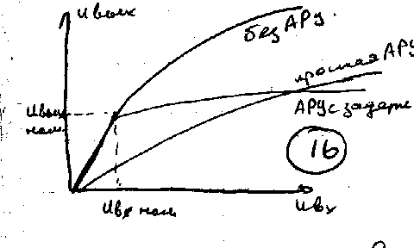  Для обеспечения хорошего качества воспроизведения сигнала приемник должен обладать определенной полосой пропускания. Наивыгоднейшая полоса пропускания приемника зависит как от вида принимаемых сигналов напряженности эл. поля в точке приема, так и от уровня помех. При приеме сигналов в условиях высокого уровня помех улучшение качества связи м.б. достигнуто при уменьшении полосы пропускания приемника. Существуют схемы со ступенчатой и плавной регулировкой полосы пропускания. Ступенчатая регулировка обычно применяется при изменении вида принимаемого сигнала (телеграфные или телефонные). Плавная используется при различном соотношении напряжений сигнала и помехи. Регулировка полосы пропускания может производиться изменением связи между контурами полосовых фильтров УПЧ или шунтированием контуров активными сопротивлениями.  37-38. Особенности радиоприемников, предназначенных для приема радиотелеграфных и частотно-модулированных сигналов. Схема и принцип действия детектора частотно-манипулированных сигналов  Структурная схема супергетеродинного приемника частотно-модулированных сигналов. Схема и принцип действия детектора частотно-модулированных сигналов.  ЧМн получила широкое применение в системах буквопечатающей связи, а также в слуховых радиотелеграфных каналах. При ЧМн исп-ся метод активной паузы, сущность которого состоит в том, что излучение энергии передатчиком происходит непрерывно, однако, при плюсовой (токовой) посылки излучение происходит на одной частоте, а при передаче минусовой (безтоковой) посылки – на другой, которая отличается от первой на несколько сот герц.  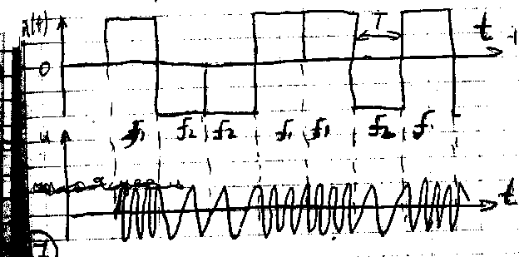  РИСУНОК 17
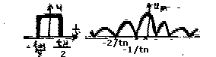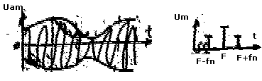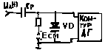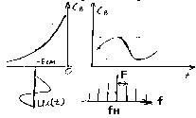Структурная схема приемника ЧМн сигналов отличается от структурной схемы АМн приемников тем, что вместо амплитудного детектора в нем используется устройство состоящее из амплитудного ограничителя и частотного детектора. Кроме того, вместо УНЧ приемник содержит выходное устройство для управления работой телеграфного аппарата. Амплитудный ограничитель значительно улучшает работу линии радиосвязи при наличии замираний. Применение ограничителя позволяет получить равенство амплитуд телеграфных импульсов различной полярности на выходе приемника. Частотный детектор в данном случае служит для преобразования ЧМн сигналов в телеграфные импульсы соответствующей полярности. Схема частотного детектора приемника ЧМн сигналов имеет вид.  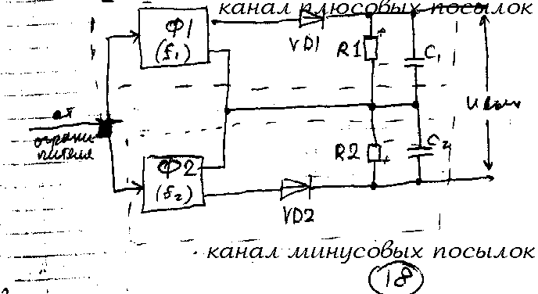  Схема содержит 2 полосовых фильтра Ф1 и Ф2, средние частоты которых равны соответственно преобразованным частотам плюсовой и минусовой посылок. Напряжение выделенное фильтром Ф1 выпрямляется диодом VD1 и на нагрузке детектора R1 выделяется напряжение положительной полярности, соответствующее плюсовой посылке. Напряжение выделенное фильтром Ф2 выпрямляется диодом VD2, при этом на нагрузке детектора R2 выделяется напряжение отрицательной полярности, соответствующее минусовой посылке. Результирующее выходное напряжение частотного детектора U_{ВЫХ} поступает на выходное устройство для придания телеграфным импульсам необходимой формы и передачи этих импульсов в линию к телеграфному аппарату.  Для приема ЧМ сигналов служат специальные приемники, которые строятся как правило, по супергетеродинной схеме. Так же как и в приемнике ЧМн сигналов, вместо амплитудного детектора здесь исп-ся ус-во состоящее из амплитудного ограничителя и частотного детектора. Благодаря амплитудному ограничителю, на вход частотного детектора подается напряжение с постоянной амплитудой и частотой, изменяющееся по закону модуляции. Частотный детектор предназначен для преобразования модулированного по частоте ВЧ напряжения в напряжение НЧ, воспроизводящее закон модуляции.  Широкое применение ЧМ в радиосвязи, радиовещании, телевидении обусловлено высокой помехоустойчивостью приемника ЧМ колебаний. Наиболее полно преимущества частотной модуляции реализуются при широкополосной ЧМ (ШПЧМ). Однако, использование ШПЧМ сопряжено с значительным расширением полосы частот телефонного канала. Поэтому ЧМ применяется в диапазоне УКВ, в котором для телефонных каналов м.б. выделены достаточно широкие полосы частот. Структурная схема СГП ЧМ сигналов имеет вид.  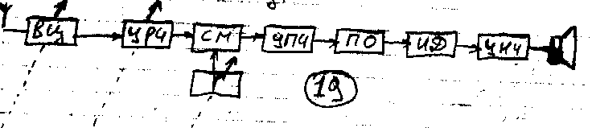  Больш-во применяемых ЧД предс-ют собой устройство, в кот. ЧМ напряжение предварительно преобраз-ся в АЧМ напряжение, т.е. напряжение, у кот. одновременно и амплитуда, и частота изм-ся по закону модуляции, а затем детектируется обычным АД. Принцип действия ЧД рассмотрен на схеме балансного ЧД с 2-мя расстроенными контурами (рис.20)  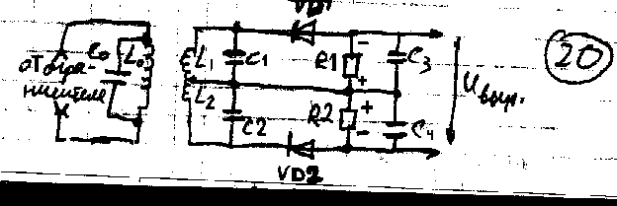  ЧД содержит 2 колеб. контура L1C1 и L2C2, индуктивно связанных с контуром L₀C₀ предварит. каскада и 2 АД, включенных по балансной схеме. Контур L₀C₀ настроен на несущую частоту f₀ ЧМ колебания, а контуры L1C1 и L2C2 расстроены относительно этой частоты на нек. величину Δf так, что их резонансные частоты соотв-но равны f₁=f₀+Δf и f₂=f₀-Δf. Резонансные кривые этих контуров имеют вид:  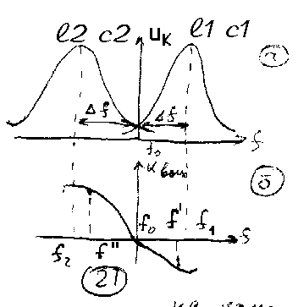  Когда частота подводимого к детектору напряж-я равна f₀, на контурах создаются равные по величине напряж-я. Через оба диода VD1 и VD2 протекают одинаковые токи, пост. составляющие кот. создают на нагрузочных рез-рах R1 и R2 равные напряж-я. Напряжение на выходе ЧД U_{вых} при этом равно 0.  Когда частота подводимого к детектору напряж-я становится больше f₀, напряжение на выходе ЧД оказ-ся отрицательным. Аналогично, когда частота на входе <f₀, результирующее оказ-ся положительным. ЧХ детектора приведена на рис.21б. При соотв. выборе пар-ров контуров L1C1 и L2C2 кривизна резонансной характеристики контура L1C1 компенсируется кривизной резонансной характеристики L2C2 и характеристикадетектора в целом получается практически линейной в полосе от f’’ до f’.  1. ДИАГРАММА НАПРАВЛЕННОСТИ ПВ ВИБРАТОРА ->  2. ФУНКЦИОНАЛЬНАЯ СХЕМА РАДИОЛИНИИ:  3. ФОРМА ПРЯМОУГОЛЬНОГО ИМПУЛЬСА И ЕГО СПЕКТР.  4. ФОРМА РАДИОСИГНАЛА С  ОДНОТОНАЛЬНОЙ АМ-МОДУЛЯ-  ЦИЕЙ И ЕГО СПЕКТР. | 5. РИСУНОК С РАЗЛИЧНЫМИ ВИДАМИ ТРОПОСФЕРНОЙ РЕФРАКЦИИ РАДИОВОЛН.  1 - отрицательная, 2 –нормальная, 3 – критическая, 4 – сверхрефракция.  6. ТИПОВАЯ СТРУКТУРНАЯ СХЕМА РАДИОПЕРЕД. УСТР.  ЗГ – задающий генератор,  УЧ – усилитель частоты,  М – модулятор,  ПУ – передающее устр.  УМ – усилитель мощности  А – антена  7. УСТРОЙСТВО ЛАРИНГОФОНА И СХЕМА ЕГО ПОДКЛЮЧЕНИЯ  Осн. элементом ларингофона является капсула цилиндрич. формы с малым расстоянием между торцами. Параллельно торцевым стенкам корпуса расположены токопроводящие пластины, к кот. прикладывается напряжение U_{ист-ка питания}. Между подвижной металлич. пластиной 1, т.е. мембраной и неподвижным угольным электродом 3 имеется полость, заполн. угольным порошком 2.  8. ПРИНЦИПИАЛЬНАЯ СХЕМА АМ-МОДУЛЯТОРА (слева).  9. ПРИНЦ. СХЕМА ЧАСТОТНОГО МОД. С ВАРИКОПОМ (сверху).  10. ВРЕМЕННАЯ ДИАГРАММА ЧАСТОТНО МОДУЛИРОВАННОГО СИГНАЛА И ЕГО СПЕКТР ->  11. СТРУКТУРНАЯ СХЕМА  И ДИАГРАММЫ РАБОТЫ  УМНОЖИТЕЛЯ ЧАСТОТЫ  12. ОБЩАЯ СТРУКТУРНАЯ СХЕМА РАДИОПРИЕМНЫХ УСТР.  13. ОСНОВНЫЕ ПАРАМЕТРЫ РАДИОПРИЕМНЫХ УСТРОЙСТВ.  Чувствительность (реальная, пороговая), избирательность(частотная - по соседнему каналу, избирательность по дополнительным каналам приема; пространственная; временная), качество воспроизведения сигнала (линейные, нелинейные искажения), диапозон рабочих частот.  14. СТРУКТУРНАЯ СХЕМА ПРИЕМНИКА ПРЯМОГО УСИЛЕНИЯ  ВЦ – входная цепь,  УРЧ – усил. рад. част.,  Д – детектор,  УНЧ – ус. низк. част.  15. СТРУКТУРНАЯ СХЕМА СУПЕРГЕТЕРОДИННОГО ПРИЕМН.  СМ – смеситель, Г – генератор, остальное см. в предыд. вопросе.  16. СТРУКТУРНАЯ СХЕМА ПРЕОБРАЗОВАТЕЛЯ ЧАСТОТЫ  17. ОСНОВНЫЕ КАЧЕСТВЕННЫЕ ПОКАЗАТЕЛИ ДЕТЕКТОРОВ.  1. Коэффициент передачи (K_{g}) – отношение амплитуды напряжения ЗЧ на вых. Детектора к амплитуде огибающей модулированного напряжения на его вых. K_{g}=U_{mΩ}/(mU_{m}). В схемах детектора с усилителем, этот коэффициент наз-ют коэф-том усиления детектора.  2. Входное сопротивление детектора (R_{ВХ}) – сопротивление между точками подключения его к контуру предыдущего каскада. Оно равно отношению амплитуды синусоидального ВЧ напряжения на вх. детектора к амплитуде 1-й гармоники вх-го тока. R_{ВХ}=U_{m}/I_{m1}. Вх. сопротивление детектора определяет степень шунтирующего действия детектора на контур, с кот-го снимается ВЧ напряжение. Желательно, чтобы R_{ВХ} было как можно больше.  18. ПРИНЦИПИАЛЬНАЯ СХЕМА АМПЛИТУДНОГО ДЕТЕКТОРА  19. структурную схему супергетеродинного приемника с системой автоматической регулировки усиления (АРУ)  ПЧ – преобразователь частоты,  остальное см. выше. | 20. амплитудные характеристики приемника без АРУ, при простой и задержанной АРУ  21. схему частотного детектора приемника частотно-манипулированных сигналов  22. структурную схему супергетеродинного приемника частотно-модулированных сигналов  ВЦ – входная цепь, УРЧ – усилитель радиочастоты, СМ – смеситель, Г – генератор, УПЧ – усилитель промежуточной частоты, ПО - …, ИД - …детектор, УНЧ – усилитель низкой частоты.  23. принципиальную схему балансного частотного детектора с двумя расстроенными контурами  24. амплитудно-частотную характеристику балансного частотного детектора

